Міністерство освіти і науки, молоді та спорту України
Запорізький національний технічний університет
Кафедра фізики

МЕТОДИЧНІ ВКАЗІВКИ

ДО ЛАБОРАТОРНОГО ПРАКТИКУМУ З ФІЗИКИ
РОЗДІЛ „ФІЗИКА ТВЕРДОГО ТІЛА”

Частина 2

Для студентів інженерно-технічних спеціальностей
денної форми навчання

2011
Методичні вказівки до лабораторного практикуму з фізики. Розділ „Фізика твердого тіла”. Частина 2. Для студентів інженерно-технічних спеціальностей денної форми навчання / Укладачі: В.Г. Корніч, С.В. Лоскутов, С.П. Лущин, В.К. Манько, С.В. Сейдаметов, Б.О. Серпецький. – Запоріжжя: ЗНТУ, 2011. – 70 с.

Укладачі:
професор кафедри фізики С.В. Лоскутов
доценти кафедри фізики В.Г. Корніч
С.П. Лущин
В.К. Манько
Б.О. Серпецький
ст. викладач кафедри фізики С.В. Сейдаметов

Рецензенти:
доценти кафедри фізики А.В. Єршов
В.К. Манько
ст. викладач кафедри фізики О.В. Роботкіна
ст. викладач кафедри іноземної мови Т.О. Сокол

Затверджено
на засіданні кафедри фізики ЗНТУ.
Протокол № 10 від 04.07.2011 р.

Відповідальний за випуск:
ст. викладач кафедри фізики С.В. Сейдаметов
ЗМІСТ

Частина 2
9 Лабораторна робота № 84.1. Фотопровідність………………………79
9.1 Теорія…………………………………………………………………79
9.2 Порядок виконання роботи…………………………………………81
Контрольні запитання………………………………………………...…82
Література………………………………………………………………..82
10 Laboratory work № 84.1 Photoresistive effect in semiconductors……83
10.1 Introduction………………………………………………………….83
10.2 Photoelectric effect…………………………………………………..84
10.3 Experimental part……………………………………………………85
Control questions…………………………………………………………86
Literature………………………………………………………………….86
11 Лабораторна робота № 84.2. Визначення ширини забороненої
зони напівпровідника оптичним методом……………...………………87
11.1 Теорія………………………………………………………………..88
11.2 Порядок виконання роботи………………………………………..90
Контрольні запитання…………………………………………………...91
Література………………………………………………………………..91
12 Лабораторна робота № 84.3. Властивості явища
фотопровідності……….………..………………………….…………….92
12.1 Вступ………………………………………………………………...92
12.2 Час життя нерівноважних носіїв заряду…………………………..95
12.3 Залежність фотопровідності від інтенсивності світла, що
поглинається…………........…................………………………………100
12.4 Завдання 1………………………………………………………….101
12.5 Завдання 2………………………………………………………….104
Контрольні запитання………………………………………………….106
Література………………………………………………………………106
13 Лабораторна робота № 85. Контактні явища в
напівпровідниках……………………………………………………….107
13.1 Контакт двох металів. Товщина контактного шару…………….107
13.2 Контакт метал-напівпровідник і його випрямляючі властивості. Омічний контакт………………………………………………………..109
13.3 Контакт двох напівпровідників з різним типом провідності.
р-n-перехід і його випрямляючі властивості………..........…………..113
13.3.1 Запираюче (зворотне) ввімкнення контакту…………………..115
13.3.2 Пряме ввімкнення контакту……………………………………116
13.4 Принцип роботи біполярного транзистора……………………...117
13.5 Порядок виконання роботи………………………………………119
Контрольні запитання …………………………………………………121
Література………………………………………………………………121
14 Laboratory work № 85. Contacts phenomena on p-n junction……....122
14.1 Introduction………………………………………………………...122
14.2 Inhomogeneous semiconductor, p-n junction………………………127
14.3 Experimental part…………………………………………………..129
Control questions………………………………………………………...129
Literature………………………………………………………………...129
15 Лабораторна робота № 86. Реєстрація радіоактивного
випромінюваня….......…………………………......……………………130
15.1 Вступ……………………………………………………………….130
15.2 Активність препарату і одиниці виміру…………………………131
15.3 Зв'язок активності препарату з масою активного ізотопу
в ньому……………………………………………………………….….131
15.4 Вимір активності препарату абсолютним методом…………….132
15.5 Сцинтиляційний лічильник………………………………………133
15.6 Порядок виконання роботи……………………………………....134
Контрольні запитання………………………………………………….135
Література………………………………………………………………136
16 Laboratory work № 86. Registration of radiation……………………137
16.1 Introduction………………………………………………………...137
16.2 Activity of the preparation and measuring unit…………………….138
16.3 Connection of the activity of the preparation with a mass
of active isotope in it……................................………………………….138
16.4 Measurement of the activity of the preparation by absolute method…………………………………………………………………...139
16.5 Scintillator………………………………………………………….140
16.6 Experimental part…………………………………………………..141
Control questions………………………………………………………...142
Literature………………………………………………………………...142
Інструкція з охорони праці № 62 при виконанні робіт в лабораторії кафедри фізики........................................................................................143
9. ЛАБОРАТОРНА РОБОТА № 84.1
ФОТОПРОВІДНІСТЬ

МЕТА: дослідження фоторезистивного ефекту у напівпровідниках.
ЗАВДАННЯ: 1) визначити залежність фотопровідності від зовнішньої напруги при різних рівнях освітлення фото резистора; 2) визначити залежність фотопровідності від падаючого на фоторезистор світового потоку.
ПРИЛАДИ І ОБЛАДНАННЯ: лабораторна установка для вимірів фотопровідності у напівпровідниках.

9.1 Коротка теорія

Фотопровідність – явище збільшення електропровідності речовин під дією світла.
Електропровідність напівпровідників обумовлена рухом під дією електричного поля вільних електронів та дірок. В загальному вигляді:
$σ=e\left({nμ}_{n}+{pμ}_{p}\right)$, (9.1)
де $e$ – заряд електрона (абсолютна величина); $n$ і $p$ – концентрація вільних електронів та дірок; µ_{n} та µ_{р} – рухливість електронів та дірок.
Наявні в напівпровіднику при температурі Т, яка відрізняється від 0^{о} К, вільні електрони та дірки називаються рівноважними, якщо вони з’явилися за рахунок теплової енергії кристала. Позначимо їх концентрацію відповідно n₀ та р₀. Тоді рівноважна провідність напівпровідників:
$σ_{0}=e\left(n_{0}μ_{n}+p_{0}μ_{p}\right)$. (9.2)
Її називають – темновою провідністю. Освітлення напівпровідника призводить до появи нерівноважних електронів та дірок. Цей процес називається фотогенерацією. Вони з’являються в результаті поглинення електронами заповненої зони (або донорних рівнів) фотонів, енергія яких достатня для подолання забороненного проміжутку енергій ($hν>{ΔE}_{d}$ та $ℏw≥{ΔE}_{a}$) для переходів 1, 2 (рис. 9.1), зв’язаних з локальними рівнями; ($ℏw≥{ΔE}_{g}$) для міжзональних переходів 3 (рис. 9.1).
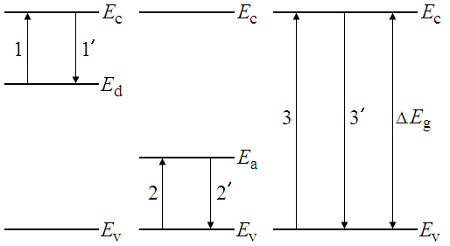
Рисунок 9.1

При вимиканні світла нерівноважні носії заряду зникають (рекомбінують). Ці процеси зображені переходами 1′, 2′ та 3′ на рис. 9.1. Швидкість зникнення фотопровідності залежить від часу життя нерівноважних носіїв заряду (ННЗ).
Якщо концентрацію нерівноважних електронів та дірок, що з’явилися в результаті освітлення, позначити ∆n та ∆р, то повна провідність напівпровідника:
$σ=e\left(\left(n_{0}+Δn\right)μ_{n}+\left(p_{0}+Δp\right)μ_{p}\right)$, (9.3)
а її складова обумовлена дією світла, тобто фотопровідність:
$σ_{f}=σ_{0}−σ=e\left(\left(Δn\right)μ_{n}+\left(Δp\right)μ_{p}\right)$ (9.4)
Користуючись формулою енергії кванта ${\text{hc}}/λ=E$, можна визначити довгохвильову границю фотоефекту, тобто максимальну довжину хвилі, при якій світло являється ще фотоелектрично активним. Для власних напівпровідників:
$λ={\text{hc}}/{{ΔE}_{g}}$, (9.5)
для домішкових:
$λ={\text{hc}}/{{ΔE}_{d}}$. (9.6)
Явище фотопровідності використовується у фоторезисторах, фотодіодах, фототранзисторах.
На відміну від вакуумних фотоелементів, де електрони залишають межі фотокатода, в фоторезисторах вони залишаються в об’ємі твердого тіла, збільшуючи концентрацію носіїв струму.
У фоторезисторів, внаслідок теплового руху, виникають електрони провідності. Кількість електронів при освітленні значно збільшується. В темряві фоторезистори поводять себе як ізолятори, а при освітленні – як провідники. Особливістю фоторезисторів є відсутність полярності, тобто фоторезистори однаково добре проводять струм в обох напрямах. При сталій освітленості фоторезистор поводить себе як активний опір. Фоторезистори виготовляють із напівпровідників з великим внутрішнім фотоефектом:
PbS, CdS, ZnSe, CdSe
На основі явища фотогенерації виготовляють джерела струму, де світова енергія перетворюється в електричну (сонячна батарея).
Схема лабораторної установки зображена на рис. 9.2.
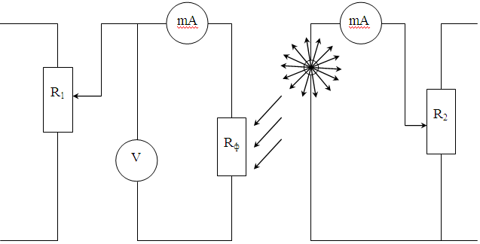

R₁ – потенціометр у колі фоторезистора; V – вольтметр для вимірювання напруги на фоторезисторі; µА – мікроамперметр для вимірювання сили струму фоторезистора ; R_{ф} – фоторезистор; Л – лампочка-освітлювач; mA – міліамперметр для вимірювання сили струму освітлювача; R₂ – потенціометр у колі освітлювача.
Рисунок 9.2

9.2 Порядок виконання роботи

1. При знятті ВАХ І_{ф}=f(U) при E=const необхідно для заданої освітленості Е за допомогою R₂ встановити певну силу струму освітлювача і підтримувати її сталою. Змінюючи напругу на фоторезисторі від 0 до 90 В через кожні 10 В записати величину фотоструму. Експериментальні дані занести до таблиці 9.1:
Таблиця 9.1
Напруга на фоторезисторі U, В | Сила струму фоторезистора І_{ф}, мкА
Напруга на фоторезисторі U, В | При Е₁=…, лк | При Е₂=…, лк | При Е₃=…, лк

2. Після зняття ВАХ, R₁ і R₂ вивести на 0.
3. При знятті світлових характеристик І_{ф}=f(E) при U=const необхідно за допомогою R₁ встановити на фоторезисторі задану напругу і підтримувати її сталою. Змінюючи освітленість Е фоторезистора (необхідно змінювати силу струму освітлювача за допомогою R₂ згідно таблиці зв’язку І_{осв} та Е або графіка І_{осв}=f(E) приведених на панелі установки), експериментальні дані занести до таблиці 9.2.
Таблиця 9.2
Освітленість фоторезистора Е, лк | Сила струму фоторезистора І, мкА
Освітленість фоторезистора Е, лк | При U₁=…, В | При U₂=…, В | При U₃=…, В
4. Після зняття світлових характеристик R₁ і R₂ вивести на 0, тумблер “Мережа” поставити в положення “ВИМКНЕНО” .
5. На основі експериментальних даних побудувати:
а) три ВАХ І_{ф}=f(U) та І_{т}=f(U) при E=const в одному квадранті, та пояснити хід експериментальних залежностей і фізичну суть тангенса кута нахилу лінійної частини характеристик;
б) три світлові характеристики І_{ф}=f(E) при U=const в одному квадранті та пояснити хід експериментальних залежностей.

Контрольні запитання

1. Що називають фотопровідністю ?
2. Які обмеження існують для довжини хвилі світла, під дією якого виникає фотопровідність ?
3. Що таке фотогенерація?
4. Які існують напівпровідникові прилади принцип дії яких грунтується на явищі фотогенерації ?
5. Використовуючи енергетичну (зонну) діаграму напівпровідника, пояснити власну і домішкову фотопровідність.

Література

Епифанов Г.М. Физика твёрдого тела. – М.: Высшая школа, 1977. – С. 113-177.

Інструкцію склав доцент каф. фізики ЗНТУ Корніч В.Г.
Рецензент: доцент каф. фізики ЗНТУ Манько В.К.
10. LABORATORY WORK № 84.1

Photoresistive effect in semiconductors

THE AIM: investigation of photoresistive effect in semiconductors.
THE TASK: plot the volt-ampere graphs of photoconductivity at different values of illumination; plot the light graphs of photoconductivity at different values of voltages.
INSTRUMENTATION AND APPLIANCES: device for measuring photoconductivity in semiconductors.

10.1 Introduction

As it is known radiation and absorption of electrical energy occur in packets or quanta. The magnitude of a quantum energy depends only its radiation frequency and is equal to hν, where h is a universal Planck’s constant equals to h=6.62˙10⁻³⁴ J˙s.
The corpuscular properties of electromagnetic radiation are manifested when losses and transformations of electromagnetic energy occur. The shorter the wave length is, the more distinct the effects. These properties, on the other hand, are not manifested during propagation, scattering and diffraction of electromagnetic waves if these processes are not accompanied by energy losses.
A corpuscule of an electromagnetic field is called a photon. Its energy
$E=hν$. (10.1)
Using the law of equivalence of mass and energy, we are entailed to ascribe to a photon the mass
$m=\frac{E}{c^{2}}=\frac{hν}{c^{2}}$. (10.2)
Assuming the concept of momentum applicable to a photon, we obtain
$p=\text{mc}=\frac{hν}{c}$. (10.3)

Some parameters of electromagnetic radiations you can see in table 10.1.

Table 10.1
 | Λ | Ε, eV | m, kg | p, kg.m/s
Radio wave | 2.000 m | 0.62˙10⁻⁹ | 1.1˙10⁻⁴⁵ | 3.3˙10⁻³⁷
Visible light | 6.000 Å | 2 | 3.6˙10⁻³⁶ | 1.1˙10⁻²⁷
X-ray | 1 Å | 12.4 | 2.2˙10⁻³² | 6.6˙10⁻²⁴

10.2 Photoelectric effect

The term photoelectric effect is applied to electrical phenomena occurring when a substance is illuminated with light. There are three types of photoelectric phenomena: 1) external photoeffect, when the absorption of light leads to the liberation of electrons beyond the irradiated body; 2) internal photoeffect, when the number of free electrons increases inside the matter, but they do not escape outside; 3) photovoltaic effect, when under action of radiation an electromotive force originates at the border of two semiconductors.
Striking out of electrons under the action of electromagnetic waves define important confirmation of the indispensability of the corpuscular viewpoint. Since the escape energy of an electron from a metal is not least than 2.2 eV, the photoelectric effect becomes possible when
$hν>3\text{.}5⋅{\text{10}}^{−\text{19}}J$, (10.4)
i.e., for frequencies of the order of
$ν=0\text{.}5⋅{\text{10}}^{\text{15}}\text{Hz}$ (λ=6.000 Å). (10.5)
Einstein proposed that the photoelectric effect be viewed as an effect of collision between a photon and an electron. If A represents the work function of electron, i.e. the work required to overcome the binding free between the electron and the substance, the low of conservation of energy has the form
$hν=A+\frac{{\text{mV}}^{2}}{2}$, (10.6)
where $\frac{{\text{mV}}^{2}}{2}$ is the kinetic energy of the photoelectron, the electron dislodged from the substance.
The variation of the electrical resistance of a semiconductor sample due to illumination is termed photoresistive effect, or internal photoeffect. The variation of the resistance or the conductance is caused by the variation of charge carrier concentration. The photoresistive effect may be described with the aid of photoconductivity σ_{pc}
$σ_{\text{pc}}=e_{n}μ_{n}δ_{n}+e_{p}μ_{p}δ_{p}$, (10.7)
where δ_{n}, δ_{p} are excess electron and hole concentration produced by illumination. The conductivity σ₀=σ_{d} due to equilibrium carriers is termed dark-current conductivity:
$σ_{0}=e_{n}μ_{n}n_{0}+e_{p}μ_{p}p_{0}$. (10.8)
The total conductivity may be represented in the form of a sum of dark and light conductivities:
$σ=e_{n}μ_{n}(n_{0}+δ_{n})+e_{p}μ_{p}(p_{0}+δ_{p})=σ_{d}+σ_{\text{pc}}$. (10.9)
The electric circuit shown in fig. 10.1 may be used to measure the dependence of current of photoconductivity versus a different of voltage or a value of illumination on the photoresistor R₀.

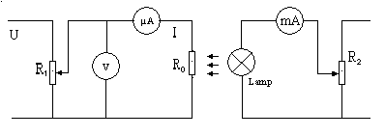
Figure 10.1

10.3 Experimental part

1. Measure the current of photoconductivity versus a difference of voltage on the photoresistor when values of illumination are different. Put down the data of measurements in table 10.2.
Table 10.2
Difference of voltage U, V | Current of photoconductivity I, μA
Difference of voltage U, V | E₁=…, lx | E₁=…, lx | E₁=…, lx
2. Plot the graph of dependence I from difference of voltage U for E₁, E₂ and E₃.
3. Measure the current of photoconductivity versus a value of illumination of the photoresistor when potentials on the photoresistor are different. Put down the date of measurements in table 10.3.
Table 10.3
Illumination of photoresistor E, lx | Current of photoconductivity I, μA
Illumination of photoresistor E, lx | U₁=…, V | U₂=…, V | U₃=…, V

4. Plot the graph of dependence current of photoconductivity I from a values of illumination E for U₁, U₂ and U₃.

5. Make analysis of the experimental results.

Control questions

1. What is photoelectric effect?
2. What kinds of photoelectric effect do you know?
3. What is photoresister?
4. What is intrinsic photoconductivity?

Literature

1. Gevorkjan R.G., Shepel V.V. A Course Of General Physics. – Moscow: Higher School, 1967. – 550p.
2. Koshkin N.I., Shirkevich M.G. Handbook Of Elementary Physics. –Moscow: Mir Publishers, 1977. – 272p.
3. Kireev P.S. Semiconductor Physics.-Moscow: Mir publishers, 1974. –672p.

Translator: Lushchin S.P., the reader, candidate of physical and mathematical sciences.
Reviewer: Loskutov S.V., professor, doctor of physical and mathematical sciences.
11. ЛАБОРАТОРНА РОБОТА № 84.2
ВИЗНАЧЕННЯ ШИРИНИ ЗАБОРОНЕНОЇ ЗОНИ НАПІВПРОВІДНИКА ОПТИЧНИМ МЕТОДОМ

МЕТА РОБОТИ: вивчити особливості поглинання світла напівпровідниками та його пояснення на основі зонної теорії.
ЗАВДАННЯ: 1) побудувати спектральну залежність коефіцієнта поглинання від довжини хвилі α=f(λ); 2) визначити ширину забороненої зони сульфіду кадмію та порівняти її з табличним значенням.
ПРИЛАДИ І ОБЛАДНАННЯ: експериментальна установка , показана на рис. 11.1, складається із: 1 – монохроматора УМ-2; 2 – досліджуваного зразка (плівка CdS); 3 – джерела світла; 4 – мікроамперметра; 5 – джерела живлення; 6 – фотоприймача (фоторезистор ФСК-Г1).

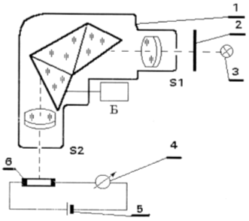

1 – монохроматор УМ-2; 2 – досліджуваний зразок (плівка CdS);
3 – джерело світла; 4 – мікроамперметр; 5 – джерело живлення;
6 – фотоприймач (фоторезистор ФСК-Г1).
Рисунок 11.1
11.1 Теорія

При падінні пучка світла інтенсивністю $J_{0}$ на поверхню кристалу частина $J_{ρ}$ його відбивається, частина $J_{α}$ поглинається і частина $J_{τ}$ пропускається. Зрозуміло, що $J_{0}=J_{ρ}+J_{α}+J_{τ}$. Відношення відповідних інтенсивностей до інтенсивності падаючого променя дають коефіцієнти: відбивання $ρ=\frac{J_{ρ}}{J_{0}}$, поглинання $α=\frac{J_{α}}{J_{0}}$ і пропускання $τ=\frac{J_{τ}}{J_{0}}$. Всі ці коефіцієнти залежать від довжини хвилі.

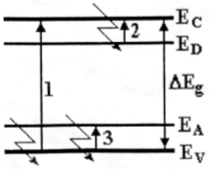

Рисунок 11.2

Для напівпровідників залежність коефіцієнта поглинання α від довжини хвилі λ в рамках зонної теорії просто пояснюється енергетичними міркуваннями. При поглинанні світла електроном енергія кванта передається йому повністю. Енергія електрона зростає, що на енергетичній зонній діаграмі (рис. 11.2) відображається переходами 1–3 на більш високі енергетичні рівні. Перехід 1 – власне (фундаментальне) поглинання, 2, 3 – домішкове поглинання (відповідно донорне і акцепторне). Такі переходи можливі тільки тоді, коли енергія фотона $E_{ф}=h⋅ν=\frac{h⋅c}{λ}$ не менша відповідного енергетичного інтервалу: ΔE_{g}, E_{Д}, E_{A}. В противному разі поглинання не відбувається. Отже необхідною умовою поглинання є співвідношення $\frac{h⋅c}{λ}≥{ΔE}_{g}$ для фундаментального поглинання і $\frac{h⋅c}{λ}≥{ΔE}_{Д}$ , або $\frac{h⋅c}{λ}≥{ΔE}_{А}$ для домішкового. Типова спектральна залежність коефіцієнта поглинання для напівпровідників зображена на рис. 11.3.

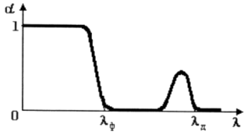

Рисунок 11.3

Тут $λ_{Ф}=\frac{h⋅c}{{ΔE}_{g}}$ – довгохвильова межа фундаментального поглинання, $λ_{Д}=\frac{h⋅c}{{ΔE}_{Д}}$, або $λ_{А}=\frac{h⋅c}{{ΔE}_{А}}$ – довгохвильова межа домішкового поглинання.
Довгохвильова межа поглинання – це така довжина хвилі, при якій випромінювання з більшою, ніж це значення довжини хвилі вже не поглинається. Таким чином, визначивши експериментально довгохвильову межу фундаментального поглинання, можна знайти ширину забороненої зони
${ΔE}_{g}=\frac{h⋅c}{λ_{ф}}$, (11.1)
де $λ_{ф}$ – це максимальна довжина хвилі в спектрі поглинання, тобто випромінювання с довжиною хвилі більшою ніж $λ_{ф}$ не поглинається.
Слід зауважити, що домішкове поглинання можливе тільки при порівняно низьких температурах, коли атоми домішки ще не іонізовані за рахунок теплової енергії.

11.2 Порядок виконання роботи

1. Подати напругу на фотоприймач і записати значення темнового струму.
2. Закріпити на корпусі освітлювача перед лампою чисту скляну пластинку і ввімкнути лампу.
3. Поворотом барабана Б монохроматора досягти максимального струму фоторезистора в межах 90-100 мкА. При зашкалюванні мікроамперметра зменшити ширину вхідної S1 і вихідної S2 щілин, при недостатньому в максимумі сигналу – збільшити. При цьому бажано встановлювати приблизно однакові значення ширини обох щілин.
4. Зняти залежність інтенсивності J₀ падаючого світлового потоку (показання мікроамперметра) від кута повертання барабана (довжини хвилі). Залежність знімається в інтервалі кутів від 1000° до 3000° через 100°.
5. Замінити скляну пластинку досліджуваною плівкою, нанесеною на скляну підкладку.
6. Зняти залежність інтенсивності J світла, яке пройшло через плівку, від кута повертання барабана аналогічно п. 4.
7. Результати вимірів і розрахунків занести до таблиці 11.1.
Таблиця 11.1
φ, градус | J₀, мкА | J, мкА | λ, нм | α
1000
…….
3000

8. За даними таблиці 11.2 побудувати допоміжний градуіровочний графік, і з його допомогою перевести значення кутів φ повертання барабана в довжину хвилі λ.
Таблиця 11.2
φ, градус | 1000 | 1500 | 2000 | 2500 | 3000
λ, нм | 418 | 465 | 515 | 582 | 665

9. Для кожної довжини хвилі розрахувати і записати в таблицю коефіцієнт поглинання α за формулою
$α=\frac{J_{0}−J}{J_{0}−J_{T}}$. (11.2)
10. Побудувати графік залежності α = f(λ) і по спаду визначити λ_{Ф} (див. рис. 11.1)
11. За формулою (11.2) розрахувати ширину забороненої зони і порівняти одержане значення з табличним (${ΔE}_{g\text{.}\text{табл}}=2,4$еВ).
12. Зробити висновок.

Контрольні запитання

1. Дати визначення коефіцієнтів поглинання, пропускання і відбивання.
2. Пояснити в рамках зонної теорії спектральну залежність коефіцієнта поглинання.
3. Нехай коефіцієнт відбивання дорівнює 0. Намалювати спектральну залежність коефіцієнта пропускання напівпровідника.
4. Чому домішкове поглинання можливе при низьких температурах?
5. Що таке довгохвильова межа поглинання та як пояснити її існування?
6. Поясніть необхідність проведення вимірів з чистою скляною пластинкою.

Література

Епифанов Г.М. Физика твёрдого тела. – М.: Высшая школа, 1977.

Інструкцію склав доцент каф. фізики ЗНТУ Манько В.К.
Рецензент: ст. викладач каф. фізики ЗНТУ Роботкіна О.В.

12. ЛАБОРАТОРНА РОБОТА № 84.3
Властивості явища фотопровідності

Мета: вивчити явище фотопровідності твердих тіл.

12.1 Вступ

Явище фотопровідності спостерігається в напівпровідниках та діелектриках при поглинанні світла і заключається в тому, що змінюється їх електропровідність. Як правило, електропровідність значно збільшується. В окремих випадках електропровідність збільшується в 10⁶ раз і навіть більше.
Збільшення електропровідності твердого тіла при поглинанні світла в рамках зонної теорії пояснюється тим, що при цьому зростає концентрація вільних носіїв заряду. Досить часто це явище називають внутрішнім фотоефектом. Для пояснення фотопровідності використаємо спрощену енергетичну діаграму напівпровідника, яка показана на рис.12.1. Стрілками з номерами позначені можливі енергетичні переходи електронів. Якщо стрілка спрямована вверх, то такий перехід називається генерацією і супроводжується поглинанням електроном енергії, а зворотній перехід (рекомбінація) – виділенням енергії.
Якщо енергія фотона не менше ширини забороненої зони (тобто hν≥ΔE_{g}), то валентний електрон, поглинаючи такий фотон, має можливість зробити перехід 1. Внаслідок цього у валентній зоні утворюється вільна дірка, а в зоні провідності – вільний електрон. Енергетичний перехід 1 в просторовому розумінні означає, що валентний електрон залишає свій атом і вільно переміщується по всьому об′єму кристала. Переміщуючись у кристалі вільний електрон може потрапити до електронної пастки (перехід 2) і буде там знаходитись деякий час.
Якщо глибина пастки, тобто відстань цього локального енергетичного стану від дна зони провідності >> кТ, то цей час буде досить тривалим (десятки секунд і навіть годин). Звільнення електронів з пастки відбувається, або за рахунок теплових коливань гратки, або при поглинанні довгохвильового випромінювання (перехід 3). Вільно “блукаючий” електрон може зустріти на своєму шляху також вільну дірку і тоді відбувається процес рекомбінації, внаслідок якого зменшується число вільних носіїв заряду на один електрон і на одну дірку (перехід 4).

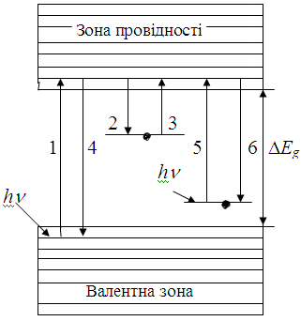
Рисунок 12.1

Процес збільшення кількості вільних носіїв заряду при поглинанні світла називається генерацією вільних носіїв заряду, а їх зникнення – рекомбінацією. Позначимо швидкість генерації через G. Це число пар електронів та дірок, які утворюються в одиниці об′єму за одну секунду. А через R позначимо число пар, що рекомбінують в одиниці об′єму за 1 сек. Тоді при досить тривалому сталому освітленні напівпровідника встановлюється динамічна рівновага і буде виконуватись рівність R = G. Якщо в деяку мить освітлення напівпровідника припинити, то G = 0 і внаслідок рекомбінації концентрація вільних носіїв буде поступово зменшуватись і разом з тим буде зменшуватись електропровідність. Через тривалий час встановиться так звана темнова електропровідність, при якій концентрація вільних носіїв буде термодинамічно рівноважною. Ця концентрація визначається температурою і шириною забороненої зони або енергетичним станом донорних та акцепторних домішок.
Якщо позначимо через n₀ – концентрацію вільних рівноважних електронів, а через p₀ – концентрацію вільних рівноважних дірок, то при поглинанні світла будемо мати:
n = n₀ + Δn; p = p₀ + Δp, (12.1)
де Δn і Δp збільшення відповідної концентрації за рахунок поглинання світла. Δn і Δp – концентрація нерівноважних вільних носіїв зарядів. Очевидно, що величини Δn і Δp залежать від інтенсивності світла, що поглинається напівпровідником.
Поглинання світла, що супроводжується електронним переходом 1, називається фундаментальним, а виникаючу фотопровідність – власною фотопровідністю. Часто фотопровідність виникає при поглинанні світла домішковими атомами, чи іншими дефектами кристалічної гратки. В цьому випадку енергія фотона hν буде меншою від ширини забороненої зони ΔE_{g}, а фотопровідність буде або тільки електронною, або дірковою. Утворення вільних електронів при домішковому поглинанні показано на рис. 12.1. переходом 5, а перехід 6 – це їх рекомбінація. У фотопровідниках енергія рекомбінації перетворюється в теплові коливання. В деяких матеріалах процес рекомбінації нерівноважних носіїв заряду супроводжується випромінюванням світла. Таке явище називається люмінесценцією, а матеріали люмінофорами (кристалофосфорами, чи просто фосфорами).
Явище фотопровідності має практичне застосування. Із напівпровідників виготовляють фоторезистори, які застосовуються для реєстрації світлових сигналів (часом досить слабих). Фоторезистор в електротехнічному розумінні – це опір, величина якого зменшується при освітленні видимим, або невидимим світлом. Для виготовлення фоторезисторів застосовуються: cульфід кадмію (CdS), селенід кадмію (CdSe), сульфід свинцю(PbS), селенід свинцю (PbSe), антимонід індію (InSb), арсенід галію (GaAs) та інші напівпровідникові сполуки. Застосовуються також елементарні напівпровідники кремній (Si) та германій (Ge). Кожний матеріал має свої властивості, які надають фоторезистору чутливість до конкретного спектрального діапазону.
Параметрами фоторезистора являються:
1) робоча напруга U_{р,};
2) темновий опір R_{т,};
3) темновий струм I_{т}, , при робочій напрузі;
4) світловий опір R_{св}, при певній освітленості;
5) кратність зміни опору К = R_{св} / R_{т};
6) струмова інтегральна чутливість S_{інт}, – відношення фотоструму до потоку випромінювання відомого спектрального складу;
7) спектральний діапазон фоточутливості та довжина хвилі λ_{max}, на яку приходиться максимум чутливості;
8) час зростання струму τ_{0,1-0,9} та час спаду τ_{0,9-0,1} в сек. 0,1÷0,9 означає, що фотострум змінюється в інтервалі від 0,1 I₀ до 0,9 I₀, де I₀ – значення фотоструму, яке досягається при сталому освітленні на протязі довгого часу (струм насичення).
Існує досить багато різноманітних типів фоторезисторів з різним значенням вказаних параметрів.
Так, наприклад, на основі сульфіду кадмію існують фоторезистори ФСК-0, ФСК-1, ФСК-Г1, ФСК-П1 і т.п. десь біля 40 типів.
Фоторезистори мають декілька характеристик:
1) вольт-амперна (ВАХ) характеристика – залежність струму від напруги при сталій освітленості;
2) люкс-амперна (ЛАХ) характеристика – залежність струму від освітленості при сталій напрузі;
3) кінетичні характеристики: кінетика зростання фотоструму при вмиканні світла та кінетика спаду фотоструму при вимиканні світла.

12.2 Час життя нерівноважних носіїв заряду

Нерівноважні носії заряду зустрічаючись з носіями протилежного знаку рекомбінують. Нехай u_{n} – середня швидкість електрона відносно дірки, а g_{n} – переріз (площа) захоплення електрона при зустрічі з діркою, концентрація дірок – p. Тоді середнє число зустрічей електрона за 1 сек буде g_{n}⋅ u_{n}⋅p, а середній час життя τ_{n} = 1/(g_{n}⋅u_{n}⋅p).
Добуток ефективної площі захоплення на середню швидкість g⋅u_{n}=γ_{n} називається коефіцієнтом рекомбінації нерівноважних електронів. Тоді τ_{n} = 1/(γ_{n} p). Цей параметр не може бути характерним для даного матеріалу, оскільки величина р залежить від інтенсивності освітлення, температури, концентрації дефектів та домішок і т.п.
Збільшення концентрації носіїв заряду при освітленні, та їх зменшення після припинення освітлення супроводжується відповідними змінами електропровідності, а отже і струму через зразок напівпровідника. Криві зростання або спаду нерівноважної електропровідності при зміні освітленості називаються релаксаційними кривими фотопровідності. Схематично ці криві показані на рис. 12.2.
Розрізняють два крайніх випадки релаксації:
1) при малих рівнях збудження, коли Δn << n₀;
2) при великих рівнях збудження, коли Δn >> n₀,
де n₀ – рівноважна концентрація електронів напівпровідника в темряві.

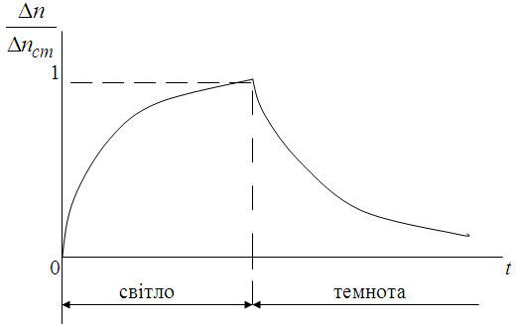
Рисунок 12.2

Розглянемо другий випадок. Запишемо диференціальне рівняння зміни з часом концентрації нерівноважних носіїв заряду:

$\frac{d\left(Δn\right)}{\text{dt}}=β⋅k⋅I−γ{\left(Δn\right)}^{2}$, (12.2)

де G = β ∙ k ∙ I – швидкість генерації; R = γ(Δn)² – швидкість рекомбінації (рекомбінація квадратична тому, що R ≈ (Δn)²); k – коефіцієнт поглинання світла (1/м); I – інтенсивність світла, яким освітлюється напівпровідник; β – квантовий вихід, тобто число вільних електронів, які з′являються при поглинанні одного фотона, якщо І дорівнює числу фотонів, які падають за 1с на 1 м² поверхні напівпровідника; γ – коефіцієнт рекомбінації (м³/с) (його визначення зроблено вище).
Якщо освітлення вимкнути, то $\frac{d\left(Δn\right)}{\text{dt}}=−γ{\left(Δn\right)}^{2}$.
Розділимо змінні і інтегруємо: $\frac{d\left(Δn\right)}{{\left(Δn\right)}^{2}}=−γ⋅\text{dt}⇒−\frac{1}{Δn}=−γ⋅t+C$.
У початковий момент часу, коли t = 0, то Δn = Δn₀. Тоді $C=−\frac{1}{{Δn}_{0}}$.
$$\frac{1}{Δn}=γ⋅t+\frac{1}{{Δn}_{0}}⇒{Δn}_{0}={Δn}_{0}⋅Δn⋅γ⋅t+Δn⇒$$
$⇒Δn=\frac{{Δn}_{0}}{1+γ⋅{Δn}_{0}⋅t}$. (12.3)

Тобто, при квадратичній рекомбінації (бімолекулярна рекомбінація) число нерівноважних носіїв заряду зменшується з часом за гіперболічним законом. Оскільки фотопровідність (чи фотострум) пропорційна величині Δn, можна вважати, що фотострум через зразок напівпровідника при сталій напрузі на ньому буде зменшуватись з часом теж за гіперболічним законом, тобто:

$I_{ф}=\frac{I_{0}}{1+\text{At}}$, (12.4)

де I₀ – стаціонарне значення фотоструму, яке досягається при довготривалому освітленні, А – коефіцієнт пропорційності. Цю формулу можна переписати в такому вигляді

$\frac{I_{0}}{I_{ф}}−1=\text{Аt}$ (12.5)

Якщо отримати експериментальну залежність спаду фотоструму від часу і побудувати залежність $\frac{I_{0}}{I_{ф}}−1=\text{Аt}$ в координатах, як показано на рис. 12.3, то в разі квадратичної рекомбінації на цьому графіку повинна бути пряма лінія. Відомо, що сила струму

$I=\text{jS}$, (12.6)

де j – густина струму; S – площа поперечного перерізу провідника.
За електронною теорією:

$j=\text{en}μ_{n}E$ (12.7)

де е – заряд електрона, n – концентрація електронів, μ_{n} – рухливість електронів, Е – напруженість електричного поля.
Якщо довжина провідника l, а напруга на ньому U, то наближено можна вважати:
$E=\frac{U}{l}$. (12.8)

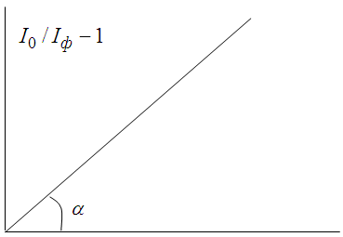

Рисунок 12.3

Таким чином фотострум у напівпровіднику (чи в фоторезисторі)

$I_{Ф}=e⋅Δn⋅μ_{n}⋅S⋅\frac{U}{l}$ (12.9)

– для домішкової електронної фотопровідності, а

$I_{0}=e⋅{Δn}_{0}⋅μ_{n}⋅S⋅\frac{U}{l}$. (12.10)

Тоді очевидно, що повинна виконуватись рівність:

$\frac{{Δn}_{0}}{Δn}=\frac{I_{0}}{I_{ф}}$. (12.11)

Ця рівність дає можливість по вимірюванням фотоструму в фоторезисторі робити висновки про величину концентрації нерівноважних носіїв заряду.
У даній роботі вивчаються властивості фоторезистора ФСК-Г1, який має такі геометричні параметри: l = 4 мм, S = 5 мм², μ_{n} ≈ 10⁻² м²/(В⋅С), U = 50 В.
Використовуючи дані графіка на рис. 12.3, де tgα = A, а також те, що A = γ ⋅ Δn₀ і визначаючи Δn₀ за формулою для I₀ можна визначити n₀.
Наприклад. Дослідним шляхом встановили, що $A=0,2c^{−1}$, а $I_{0}=\text{200}\text{мкA}=2⋅{\text{10}}^{−4}A$. Тоді ${Δn}_{0}=I_{0}l/{\left(e⋅μ_{n}⋅S⋅U\right)}⇒$
$⇒{Δn}_{0}={2⋅{\text{10}}^{−4}⋅4⋅{\text{10}}^{−3}}/(1,6⋅{\text{10}}^{−\text{19}}⋅{\text{10}}^{−2}⋅5⋅{\text{10}}^{−6}⋅\text{50})=$$={8⋅{\text{10}}^{−7}}/{\left(4⋅{\text{10}}^{−\text{25}}\right)}=2⋅{\text{10}}^{\text{18}}\left(\frac{1}{м^{3}}\right)$
Перевіримо розмірність $\left[{Δn}_{0}\right]={A⋅м}/{\left(\text{Кл}⋅\frac{м^{2}}{В⋅с}⋅м^{2}⋅В\right)}={А⋅м}/{\left(\frac{\text{Кл}}{с}⋅\frac{В}{В}⋅м^{4}\right)}=$$={А⋅м}/{\left(А⋅м^{4}\right)}=м/{м^{4}}=м^{−3}$ – це розмірність концентрації електронів.
Отримуємо, що: $0,2c^{−1}=γ⋅2⋅{\text{10}}^{\text{18}}м^{−3}⇒γ={\text{10}}^{−\text{19}}м^{3}⋅с^{−1}$.
Знаючи γ і розраховуючи Δn по (12.9) для конкретного моменту часу, за формулою

$τ=1/{\left(γ⋅Δn\right)}$ (12.12)

можна обчислити середнє значення часу життя нерівноважного носія заряду.

12.3 Залежність фотопровідності від інтенсивності світла,
що поглинається

При стаціонарних умовах збудження фотопровідності величина Δn буде сталою. В цьому випадку d(Δn)/dt = 0.
Тоді із (12.2) отримуємо:

$β⋅к⋅I−γ{\left(Δn\right)}^{2}=0$, (12.13)
або
${Δn}^{2}=\frac{β⋅к⋅I}{γ}$. (12.14)
Якщо взяти до уваги, що величина стаціонарного струму $I_{ф}≈Δn$, то отримуємо залежність стаціонарного фотоструму від величини інтенсивності світла, яке поглинається зразком. Отримуємо, що квадрат фотоструму (при квадратичній рекомбінації) буде прямо пропорційний освітленості зразка.

При цьому вважаємо, що між освітленістю та поглинанням існує прямопропорційна залежність.

Цю залежність легко перевірити експериментально. Для цього необхідно виміряти фотострум через зразок напівпровідника (через фоторезистор ФСК-Г1) при сталій напрузі при різних освітленостях, а потім побудувати графік залежності квадрату фотоструму від величини освітленості. Якщо ця залежність буде близькою до прямої лінії, то це буде доказом квадратичної рекомбінації. Необхідною умовою квадратичної рекомбінації, як уже вказувалось, є нерівність Δn >> n₀. Ця нерівність еквівалентна тому, що фотострум буде значно більшим від темнового струму. Для фоторезистора ФСК-Г1 ця умова починає виконуватись уже при досить малих значеннях освітленості.

12.4 Завдання 1

1 Дослідити залежність струму, що протікає через фоторезистор від освітленості.
2 Розрахувати концентрацію Δn₀, коефіцієнт рекомбінації γ та середній час життя τ нерівноважних носіїв заряду.
Прилади і обладнання
1. Монохроматор УМ-2.
2. Джерело постійного струму з вихідною напругою 0÷100 В.
3. Вольтметр М-2018 (V1).
4. Цифровий вольтметр В7-22А (V2).
5. Резистор 13 кОм (Ro).
6. Фоторезистор ФСК-Г1 (R1).

Порядок виконання роботи
1. Ознайомитися з електричною та монтажною схемами лабораторної установки, які представлені на рис. 12.4 та 12.5, відповідно.

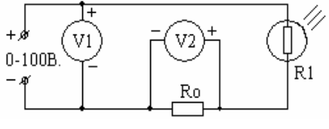
Рисунок 12.4.

Струм, що протікає через фоторезистор, викликає на опорі Ro падіння напруги. Цю напругу вимірює цифровий вольтметр В7-22А.
За законом Ома легко розрахувати струм через фоторезистор I=U/R.
Оскільки Ro – стала величина, то показання вольтметра будуть прямопропорційні величині струму через фоторезистор. Опір Ro досить малий порівняно з опором R1 і тому падіння напруги на ньому незначне в порівнянні з напругою на ФСК-Г1. Ro також значно менший від опору вольтметра В7-22А.
Загальний вигляд стенду показано на фотографії (рис. 12.5). Світло від лампи через білий папір падає на вхідну щілину монохроматора. Далі світло розповсюджується через оптичну систему монохроматора до вихідної щілини. За цією щілиною закріплено фоторезистор ФСК-Г1. За допомогою монохроматора на вихідну щілину спрямовується червона частина спектру. При необхідності можна проводити виміри для будь-якої частини спектру.

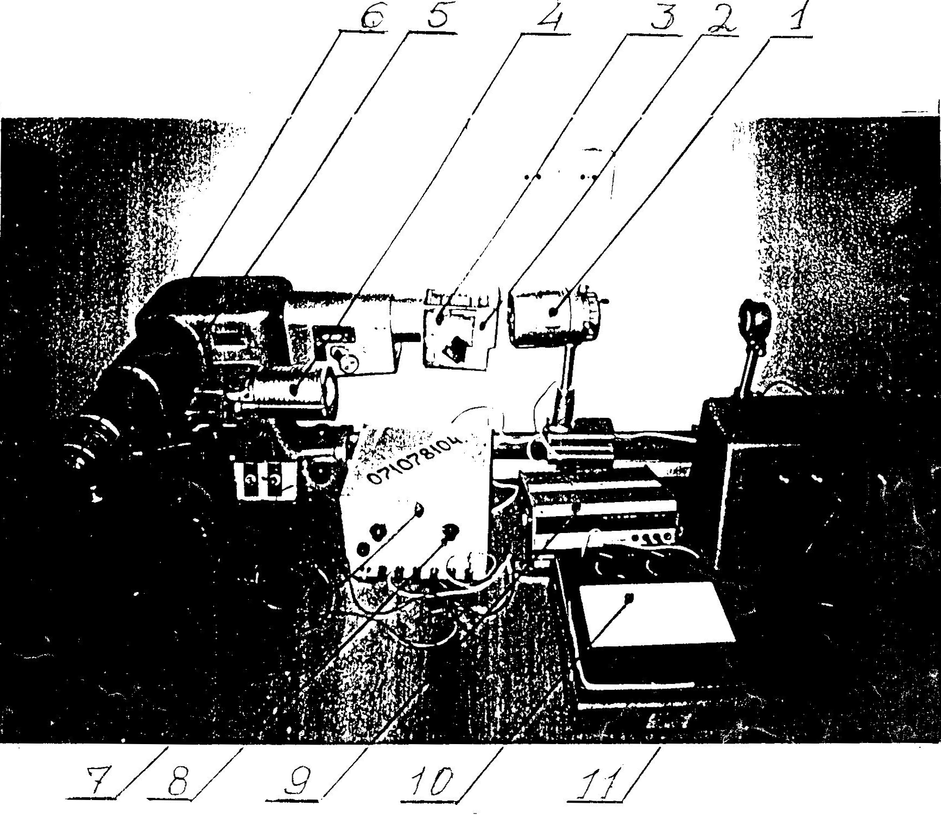
1 – футляр з лампою для освітлення фоторезистора; 2 – карман для паперових листів, які зменшують потік світла через монохроматор УМ-2; 3 – положення вхідної щілинки монохроматора (вона закрита картонним футляром); 4 – барабан монохроматора для зміни спектра, що падає на фоторезистор; 5 – барабан регулятора ширини вхідної щілини. 6 – фоторезистор ФСК-Г1; 7 – випрямляч для живлення сталою напругою фото резистора; 8 – регулятор сталої напруги від 0 до 100В; 9 – цифровий вольтметр В7-22А (V₂); 10 – вольтметр V₁ (М-2018); 11 – джерело струму для живлення
освітлювальної лампи 1.
Рисунок 12.5

2. Зняти залежність темнового струму від напруги. Напругу змінювати від 0 до 100 В, через кожні 10 В. Струм через фоторезистор розрахувати за показаннями вольтметра В7-22А (при цьому використати діапазон 0÷0.2 В).
3. Ввімкнути лампу монохроматора і при сталому світловому потоці, що падає на фоторезистор, зняти залежність фотоструму від напруги, тобто вольт-амперну характеристику (діапазон вольтметра В7-22А 0÷0.2 В).
4. Порівняти темновий стум і фотострум при однаковій напрузі. Знайти у скільки разів змінився струм при освітленні.
5. Зняти залежність стуму через ФСК-Г1 від часу при вмиканні світла і при вимиканні. Значення струму (напруги) знімати з вольтметра В7-22А через такі проміжки часу (в секундах):
0, 10, 20, 30, 60, 120, 180, 240, 300.
Світло слід вмикати після тривалої витримки фоторезистора в темряві (10хв.)
6. Перевірити чи виконується гіперболічна залежність стуму від часу (12.5). Для цього потрібно побудувати графік так, як показано на рис. 12.3. Якщо буде лінія наближена до прямої, то можна робити висновок, що гіперболічна залежність виконується.
7. З графіка ${I_{0}}/{I_{ф}}−1=Аt$ знайти А. Знаючи І_{о}, обчислити за (12.10) Δn₀ , а потім коефіцієнт рекомбінації γ із співвідношення $A=γ⋅{Δn}_{0}$. Для цього ж моменту часу визначити середню тривалість життя нерівноважних носіїв заряду за формулою $τ=1/{\left(γ⋅Δn\right)}$.
8. Встановити напругу на фоторезисторі 80 В і провести виміри фотоструму поступово змінюючи освітлення фоторезистора. Зменшення світлового потоку, що подається через вхідну щілину монохроматора на фоторезистор досягається встановленням перед нею листа тонкого білого паперу. Кожний новий лист зменшує світловий потік в певне число разів. Нехай 1 лист зменшує світловий потік в n раз. Позначимо світловий потік Φ₀ , а фотострум І₀. Після того як покладемо один лист фотострум стане І₁, а світловий потік буде Ф₀ ⁄ n, коли буде два листа, то Ф₂ = Ф₀ ∕ n², а стум І₂ і т.д. При кожному зменшенні світлового потоку для запису стаціонарного значення фотоструму потрібно чекати декілька хвилин до тих пір поки фотострум перестане змінюватись.
9. Побудувати графіки залежностей $I_{ф}=f\left(\sqrt{Ф}\right)$ та $I_{ф}=f\left(Ф\right)$. Перша залежність повинна мати вигляд прямої лінії, а друга – параболи. В цьому випадку слід зробити висновок про квадратичну рекомбінацію нерівноважних носіїв заряду. Значення n вказує викладач, який проводить заняття.
10. Зробити висновки.

12.5 Завдання 2

1 Дослідити залежність струму, що протікає через фоторезистор від освітленості.
2 Розрахувати концентрацію Δn₀, коефіцієнт рекомбінації γ та середній час життя τ нерівноважних носіїв заряду.
Прилади і обладнання
1. Цифровий мультиметр DT-830B – 3 шт.
2. Кремнієвий фотоелемент (фотодіод) – 1 шт.
3. Досліджуваний фоторезистор ФСК-7 – 1 шт..
4. Джерело постійного струму AC-DC з вихідною напругою 6 В – 1 шт.
5. Секундомір – 1 шт..
6. З’єднувальні провідники.
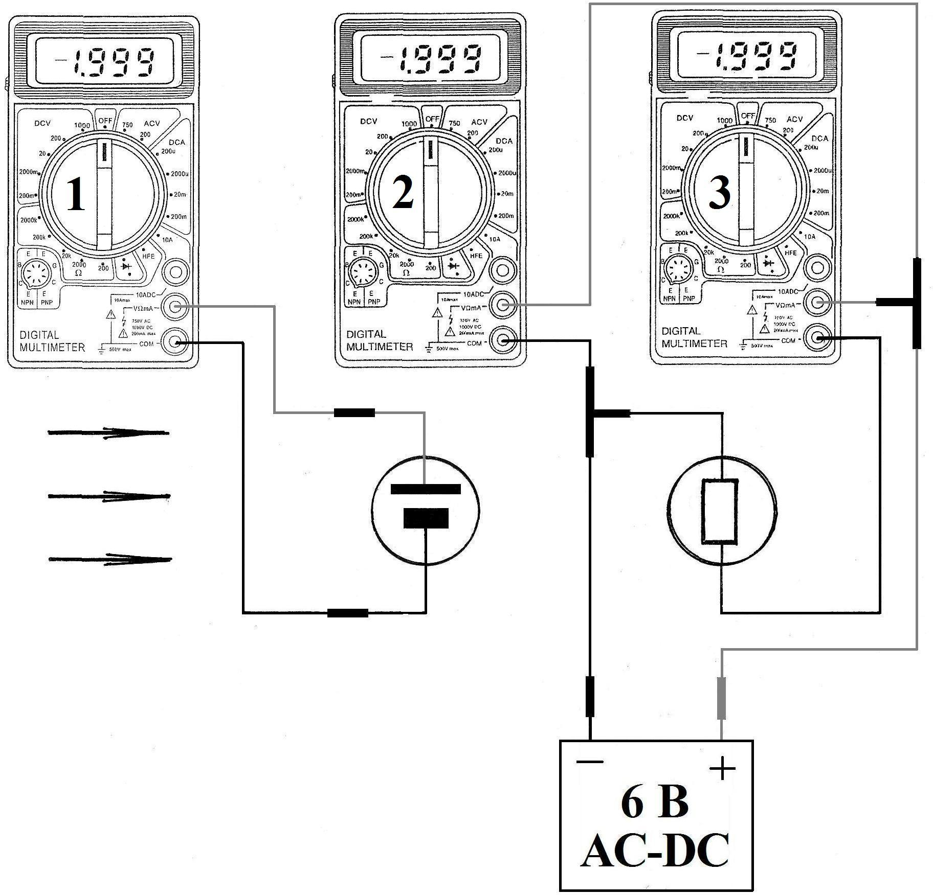
Рисунок 12.6
Порядок виконання роботи
1. Зібрати робочу схему згідно з монтажною, рис. 12.6.
2. Виставити межі вимірювань на приладах DT-830B: 1 – „2000 mV”, 2 – „50 V”, 3 – „2000 μA”.
3. Стороннім джерелом світла освітлювати фоторезистор на протязі 10÷15 хвилин. Після закінчення 10÷15 хвилин записати стаціонарне значення фотоструму I₀, яке досягається при довготривалому освітленні. Ввімкнути секундомір та одночасно з цим закрити фоторезистор від джерела світла. В зазначені у табл. 12.1 моменти часу Δt амперметром (прилад 3) провести вимірювання фотоструму I_{ф}.
Таблиця 12.1
№, п/п | Δt,  с | t,  с | I_{ф}, μА | $$\frac{I_{0}}{I_{ф}}−1$$ | A,  с⁻¹ | Δn₀, 1/м³ | γ,  м³∙с⁻¹ | τ,  с
1 | 0 | 0
2 | 5 | 5
3 | 10 | 15
4 | 15 | 30
5 | 30 | 60
6 | 60 | 120
7 | 90 | 210
8 | 120 | 330
9 | 150 | 480
4. Побудувати графік залежності $\frac{I_{0}}{I_{ф}}−1=f(t)$.
5. З графіка, вважаючи що залежність між $\frac{I_{0}}{I_{ф}}−1$ та t лінійна, та на підставі формули (12.5) визначити коефіцієнт пропорційності А.
6. Знаючи І_{о}, за формулою (12.10) обчислити концентрацію нерівноважних носіїв заряду Δn₀ для конкретного моменту часу. Геометричні параметри фоторезистора ФСК-7 такі: l = 8 мм, S = 10 мм², μ_{n} ≈ 10⁻² м²/(В⋅С), U = 50 В.
7. Розрахувати коефіцієнт рекомбінації γ із співвідношення $A=γ⋅{Δn}_{0}$.
8. За формулою (12.12) розрахувати середній час життя τ нерівноважних носіїв заряду.
9. Зробити висновки.

Контрольні запитання

1. Дати визначення явища фотопровідності.
2. Що таке рівноважні та нерівноважні носії заряду?
3. Що таке коефіцієнт рекомбінації?
4. Що таке швидкість генерації та рекомбінації носіїв заряду?
5. Від чого залежить середній час життя нерівноважних носіїв заряду?
6. Чи може впливати величина освітленості на час життя нерівноважних носіїв заряду?
7. Як впливає величина освітленості фоторезистора на його швидкодію при вмиканні та вимиканні світла?

Література

1. Епифанов Г.М. Физика твёрдого тела. – М.: Высшая школа, 1977.
2. Шалимова К.В.. Физика полупроводников. – М., 1976.
3. Рывкин С.М. Фотоэлектрические явления в полупроводниках. – М., 1963.

Інструкцію склав доцент каф. фізики ЗНТУ Корніч В.Г.
Доповнив та відредагував ст. викладач каф. фізики ЗНТУ Сейдаметов С.В.
Рецензент: доцент каф. фізики ЗНТУ Манько В.К.

13. ЛАБОРАТОРНА РОБОТА № 85
Контактні явища в напівпровідниках

МЕТА: ознайомитися з контактними явищами у напівпровідниках.
ЗАВДАННЯ: 1) дослідити залежність сили струму крізь р-n-перехід від прикладеної напруги; 2) дослідити залежність колекторного струму І_{к} від напруги на колекторі V_{к} при фіксованих значеннях базового струму I_{б}.
ПРИЛАДИ І ОБЛАДНАННЯ: напівпровідниковий діод; транзистор; лабораторний стенд для вивчення контактних явищ у напівпровідниках.

13.1 Контакт двох металів. Товщина контактного шару

Розглянемо два метали з різними роботами виходу електронів А₁ і А₂, а також різними енергіями Фермі Е_{F1} і E_{F2}. Зонні діаграми показані на рис. 13.1.
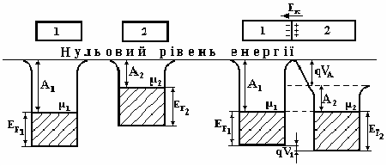
Рисунок 13.1

Після утворення контакту між металами відбуваються переходи електронів з одного металу в інший (в нашому випадку із 2-го в 1-ий) поки рівні Фермі μ₁ і μ₂ не стануть однаковими. Виникає контактне поле Е_{к}, яке перешкоджає подальшому переходу електронів. Настає стан динамічної рівноваги. Між металами виникає контактна різниця потенціалів (КРП) V_{к}, зумовлена різницею робот виходу електронів (зовнішня КРП):

$V_{A}=\frac{A_{1}−A_{2}}{q}$ (13.1)

і різницею рівнів Фермі (внутрішня КРП):

$V_{i}=\frac{E_{F_{2}}−E_{F_{1}}}{q}$. (13.2)
Результуюча КРП дорівнює сумі

$V_{К}=V_{A}+V_{i}$. (13.3)

Оцінимо товщину d подвійного електричного шару (рис. 13.2) і зміну концентрації електронів Δn в області контакту.

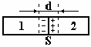
Рисунок 13.2

Будемо розглядати область контакту як плоский конденсатор з площею пластин (площею контакту) S і зарядом q⋅Δn⋅S⋅d/2. Скористаємось формулою електроємності плоского конденсатора і означенням електроємності. Одержуємо
$$C=\frac{q⋅Δn⋅S⋅d}{2⋅V_{к}}=\frac{ε⋅ε_{о}⋅S}{d}$$
звідки знаходимо
$Δn=\frac{2⋅ε⋅ε_{о}⋅V_{к}}{q⋅d^{2}}$. (13.4)
Для кількісної оцінки максимально можливого значення Δn приймемо мінімально можливе значення d = 3⋅10⁻¹⁰ м, що складає приблизно одну міжатомну відстань, ε = 1, ε_{о} = 8,85⋅10⁻¹² Ф/м, V_{к} = 1 В.

$Δn=\frac{2⋅ε⋅ε_{о}⋅V_{к}}{q⋅d^{2}}≈\frac{2⋅1⋅8,\text{85}⋅{\text{10}}^{−\text{12}}⋅1}{1,6⋅{\text{10}}^{−\text{19}}⋅(3⋅{\text{10}}^{−\text{10}})^{2}}≈{\text{10}}^{\text{27}}м^{−3}$.

Прийнявши мінімальне значення концентрації електронів в металі n = 10²⁸ м⁻³, одержуємо максимальну відносну зміну концентрації 10%.
Врахувавши цей результат і той експериментальний факт, що довжина вільного пробігу електронів складає десятки і сотні міжатомних відстаней, тобто набагато більше від d, можемо зробити висновок, що електропровідність (опір) контакту двох металів мало відрізняється від електропровідності (опору) об’єму металів.

13.2 Контакт метал-напівпровідник і його випрямляючі властивості. Омічний контакт

Розглянемо контакт метала з роботою виходу електронів А_{м} і донорного (електронного) напівпровідника з роботою виходу А_{п}. Якщо А_{м} < А_{п} то електрони будуть переходити із напівпровідника в метал, поки рівні Фермі не стануть однаковими (рис. 13.3). КРП також складає декілька вольт.
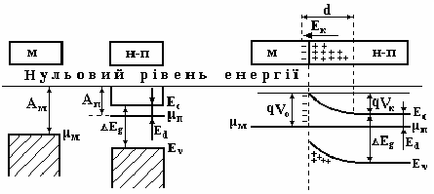
Рисунок 13.3

Для одержання такої КРП необхідно, щоб із напівпровідника із одиниці об’єму в метал перейшла приблизно та ж кількість електронів ~ 10²⁷ м⁻³. Концентрація ж електронів в домішкових напівпровідниках n_{о} = N_{d} ≈ 10²⁴ м⁻³. Тому тепер електрони повинні перейти із області напівпровідника товщиною приблизно 1000 міжатомних відстаней (d ≈ 3⋅10⁻¹⁰ м), що набагато більше довжини їх вільного пробігу. Окрім того в напівпровіднику формується досить широка область, збіднена на основні носії заряду. Тому електропровідність такого контакту набагато менша, ніж об’єму напівпровідника, а тим більше ніж металу. Такий контакт називається запірним.
Напруженість контактного електричного поля направлена від напівпровідника в метал, а по величині (Е_{к} = V_{к}/d ≈ 3⋅10⁶ В/м) набагато менша від напруженості внутрішнього поля кристалу напівпровідника. Тому в області контакту структура енергетичних зон напівпровідника не змінюється, а енергетичні рівні зазнають викривлення, в нашому випадку загинаються вверх. Упевнимось у цьому на такому уявному експерименті. Нехай нам потрібно перемістити електрон через контакт із об’єму напівпровідника в метал. Для цього му повинні рухати його в напрямку напруженості контактного поля Е_{к}, яке буде перешкоджати такому рухові. Дійсно, оскільки заряд електрона від’ємній, на нього діє сила, направлена проти вектора напруженості електричного поля. Отже ми повинні виконати певну роботу, яка викликає зростання потенціальної енергії електрона. А це і означає загинання енергетичних зон вверх, що і відображено на рис. 13.3.
Нехтуючи товщиною контактного шару в металі в одну міжатомну відстань, можемо вважати, що вся контактна область поширюється в напівпровідник. Із формули (13.4), враховуючи, що кількість електронів, які зазнають переходу, дорівнює концентрації донорної домішки Δn = N_{d}, знаходимо товщину контактного шару

$d=\sqrt{\frac{2⋅ε⋅ε_{o}⋅V_{к}}{q⋅N_{d}}}$. (13.5)
В рівноважному стані, тобто без зовнішньої напруги, для переходу електронів із напівпровідника в метал потрібно подолати потенціальний бар’єр q⋅V_{К}, а для протилежного переходу – q⋅V₀. Потоки електронів однакові. Струм через контакт відсутній.
Проаналізуємо поводження контакту при підключенні зовнішньої напруги.
1) Запираюче (зворотне) ввімкнення контакту буде тоді, коли напруженість Е зовнішнього електричного поля співпадає за напрямком з напруженістю контактного поля Е_{К} (рис. 13.4), тобто (+) зовнішньої батареї напругою V з’єднаний з напівпровідником, а (–) з металом. Всі енергетичні рівні напівпровідника опускаються вниз на величину q⋅V.
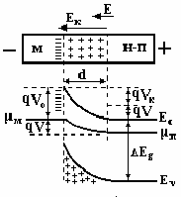
Рисунок 13.4

Висота бар’єру для потоку електронів (основних носіїв) із напівпровідника в метал зростає і стає рівним q⋅(V_{к}+V). Цей потік значно зменшується. Потік же електронів із металу в напівпровідник не змінюється, так як для них висота бар’єру залишається такою ж q⋅V₀. Зростає також ширина контактної області
$d_{\text{зв}}=\sqrt{\frac{2⋅ε⋅ε_{o}⋅(V_{к}+V)}{q⋅N_{d}}}$. (13.6)
Таким чином, зменшення потоку основних носіїв заряду (електронів) і розширення збідненого на вільні носії заряду контактного шару приводить до різкого зменшення електропровідності контакту. Через нього протікає невеликий зворотній струм зумовлений неосновними носіями заряду (дірками), концентрація яких дуже мала (рис. 13.5)
$i_{\text{зв}}=і_{s}\left(e^{−\frac{\text{qV}}{\text{kT}}}−1\right)$. (13.7)
де і_{S} – струм насичення, який визначається концентрацією основних носіїв заряду. При збільшенні зовнішньої напруги V зворотній струм зростаючи по експоненті швидко виходить на насичення.
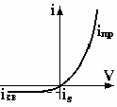
Рисунок 13.5

2) Пряме ввімкнення має місце тоді, коли напруженість зовнішнього поля протилежна контактному, тобто напівпровідник з’єднується з (–) зовнішньої батареї, а метал з (+). Тепер всі енергетичні рівні напівпровідника опускаються вниз на величину q⋅V. Висота потенціального бар’єру для основних носіїв заряду (електронів) із напівпровідника в метал зменшується до величини q⋅(V_{к}–V), прямий струм швидко зростає (див. рис. 13.6):
$i_{\text{пр}}=і_{s}\left(e^{\frac{\text{qV}}{\text{kT}}}−1\right)$. (13.8)

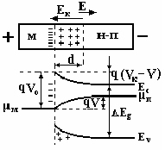
Рисунок 13.6
Концентраційного обмеження, як це було при зворотному ввімкненні, немає. Крім того зменшується ширина високоомної контактної області

$d_{\text{пр}}=\sqrt{\frac{2⋅ε⋅ε_{o}⋅(V_{к}−V)}{q⋅N_{d}}}$, (13.9)
що також приводить до зростання електропровідності.
Таким чином розглянутий контакт має властивість односторонньої електропровідності, тобто має випрямляючі властивості: пропускати струм в одному напрямку і практично не пропускати в зворотному. Ця властивість характеризується коефіцієнтом випрямлення – це відношення прямого струму до зворотного при однаковій зовнішній напрузі. Для контактів метал-напівпровідник, або ще їх називають діодами Шотткі, цей коефіцієнт не дуже великий, порівнюючи з р-п-переходами і лежить в межах 10⁴÷10⁵. Але вони мають досить малий час перемикання з прямого ввімкнення на зворотне, порядку 10⁻¹⁰ ÷ 10⁻¹¹ сек, що дає можливість використовувати їх у швидкодіючих ЕОМ.
Для виготовлення електричних контактів до напівпровідникових приладів необхідно формувати невипрямляючі, або омічні контакти, які б не впливали на роботу цих приладів. Такі контакти створюються з такими металами, коли відбувається збагачення приконтактної області напівпровідника основними носіями заряду. Як правило використовується той же метал, яким легований напівпровідник. Наприклад, р-Ge – In, n-Ge – Sb, n-Si – Ni, і т.д. В противному разі утворюються випрямляючі контакти, розглянуті вище.

13.3 Контакт двох напівпровідників з різним типом провідності. р-n-перехід і його випрямляючі властивості

Розглянемо контакт напівпровідників з різним типом провідності спочатку у рівноважному стані (без зовнішньої батареї). При утворенні контакту будуть відбуватись дифузійні переходи основних носіїв заряду в сусідні області: електронів із n-напівпровідника в р-напівпровідник, дірок навпаки. Такі переходи зумовлені градієнтом концентрації носіїв заряду одного знаку. Дійсно, згідно формули
$\text{np}=4{\left(\frac{2π\text{kT}}{h^{2}}\right)}^{3/2}⋅{\left(m_{n}m_{p}\right)}^{3/2}⋅е^{−\frac{{ΔЕ}_{g}}{\text{kT}}}=\sqrt{N_{c}N_{V}}е^{−\frac{{ΔЕ}_{g}}{\text{kT}}}$(13.10)
де N_{C} і N_{V} – ефективна концентрація станів у зоні провідності і у валентній зоні відповідно; m_{n} і m_{p} – ефективні маси електронів і дірок; добуток концентрацій електронів і дірок визначається степенню легування, шириною забороненої зони і температурою. Наприклад, для германію при температурі 300 К цей добуток дорівнює 10³⁸ м⁻³. При помірній степені легування n_{n} = p_{p} = N_{d} = N_{a} = 10²² м⁻³. Тоді концентрація неосновних носіїв буде дорівнювати n_{p} = p_{n} = 10³⁸/10²² = 10¹⁶ м⁻³. Отже концентрації однойменних зарядів в сусідніх областях відрізняються на 6 порядків. Таким чином p-напівпровідник буде збагачуватись електронами і заряджатись негативно, а n-напівпровідник – дірками і заряджатись позитивно. Такі переходи будуть продовжуватись до встановлення динамічної рівноваги поки рівні Фермі не стануть однаковими (рис. 13.7).
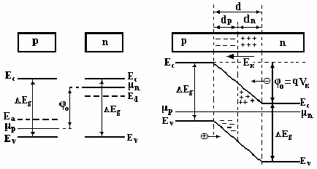
Рисунок 13.7

Виникає потенціальний бар’єр $ϕ_{0}=μ_{n}−μ_{p}=q⋅V_{K}$. Знайдемо його, скориставшись формулами:

$n_{n}=N_{c}e^{\frac{μ_{n}}{\text{kT}}}\text{ ; }n_{p}=N_{c}e^{\frac{μ_{p}}{\text{kT}}} ⇒ \frac{n_{n}}{n_{p}}=e^{\frac{μ_{n}−μ_{p}}{\text{kT}}} ⇒$

$V_{к}=\frac{μ_{n}−μ_{p}}{q}=\frac{\text{kT}}{q}⋅\text{ln}\frac{n_{n}}{n_{p}}=\frac{\text{kT}}{q}⋅\text{ln}\frac{p_{p}}{p_{n}}$. (13.11)

Видно, що КРП V_{к} не може перевищувати ширину забороненої зони і тим більша, чим більше відношення концентрації основних носіїв заряду до концентрації неосновних, тобто чим більше ступінь легування напівпровідників. Контактний шар простягається в область обох напівпровідників. На основі формули (13.5) одержуємо
$d=d_{n}+d_{p}=\sqrt{\frac{2⋅ε⋅ε_{o}⋅V_{к}}{q}\left(\frac{1}{N_{d}}+\frac{1}{N_{a}}\right)}$. (13.12)

13.3.1 Запираюче (зворотне) ввімкнення контакту

Коли до контакту прикладена зовнішня напруга в зворотному напрямку, енергетичні рівні р-напівпровідника піднімаються, а n-напівпровідника опускаються (рис. 13.8).

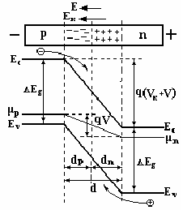
Рисунок 13.8

Висота потенціального бар’єру зростає на величину qV. Збільшується також ширина контактної області
$d=\sqrt{\frac{2⋅ε⋅ε_{o}⋅(V_{к}+V)}{q}\left(\frac{1}{N_{d}}+\frac{1}{N_{a}}\right)}$ (13.13)
Через p-n-перехід буде протікати зворотній струм, зумовлений неосновними носіями заряду, потік яких практично не змінюється, так як для них не було і не виник потенціальний бар’єр. Величина цього потоку обмежується концентрацією і дифузійною довжиною неосновних носіїв заряду. Потік же основних носіїв заряду зменшується, так як для них величина потенціального бар’єру зросла на величину qV. Через контакт протікає невеликий зворотній струм, який змінюється по такому ж закону, як і для контакту метал-напівпровідник (13.7).

13.3.2 Пряме ввімкнення контакту

При прямому ввімкненні, коли напруженість зовнішнього електричного поля протилежна контактному, енергетичні рівні р-напівпровідника опускаються, а n-напівпровідника піднімаються (рис. 13.9).
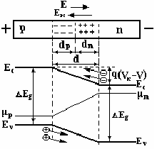
Рисунок 13.9

Висота потенціального бар’єру для основних носіїв заряду зменшується на величину qV. Тому їх потік через контакт різко зростає. Зменшується ширина збідненої контактної області,
$d=\sqrt{\frac{2⋅ε⋅ε_{o}⋅(V_{к}−V)}{q}\left(\frac{1}{N_{d}}+\frac{1}{N_{a}}\right)}$ (13.14)
що також приводить до зростання прямого струму. Закон його зміни також описується формулою (13.8), а вольт-амперна характеристика має вид рис. 13.10.
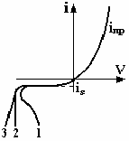

Рисунок 13.10

13.4 Принцип роботи біполярного транзистора

Транзистор був винайдений у 1948 році і уявляє собою трьохелектродний напівпровідниковій прилад з двома p-n-переходами (рис. 13.11): емітерним і колекторним.
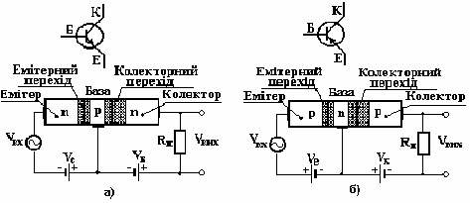
Рисунок 13.11

На рис. 13.11, а) приведене ввімкнення транзистора n-p-n типу, а на рис. 13.11, б) – p-n-p типу по схемі із загальною базою. Емітерний перехід батареєю V_{е} вмикається в прямому напрямку. Тому електричний опір емітерного кола невеликий, а отже навіть при малій напрузі вхідного сигналу V_{вх} через емітерний перехід протікає значний струм. Основні носії заряду із емітера інжектуються (уприскуються) в базу, де вони являються неосновними носіями заряду.
Колектрний перехід батареєю V_{к} зміщується в зворотному напрямку. Опір колекторного контуру великий, що дає можливість вмикати в нього великий опір навантаження R_{н}, з якого і знімається вихідна напруга V_{вих}.
На рис. 13.12 показана зонна діаграма n-p-n транзистора.

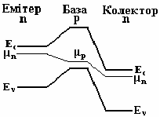
Рисунок 13.12

Електрони із емітерної області, долаючи зменшений потенціальний бар’єр, інжектуються в базу, де частково рекомбінують, викликаючи протікання незначного базового струму. Але конструктивно базову область роблять тонкою (10÷200 мкм), і тому більшість електронів досягають колекторного переходу. Тут для них потенціальний бар’єр відсутній. Більш того, Контактне і зовнішнє електричні поля прискорюють їх перехід в колекторну область, як би витягують із бази. У колекторі електрони являються основними носіями, і тому ймовірність їх рекомбінації з неосновними (дірками) мала, оскільки концентрація дірок невелика. В колекторному контурі протікає струм I_{к} = I_{е} – I_{б}. Але струм бази набагато менший, ніж струм емітера, тому можна вважати, що. Таким чином, транзистор дав можливість примусити протікати по високоомному колекторному колу приблизно такий же струм, як і по низькоомному емітерному колу. У відповідності із законом Ома V_{вх} = I_{е}⋅R_{вх}; V_{вих} = I_{к}⋅R_{н}. А так як R_{н} >> R_{вх} і I_{к} ≈ I_{е}, V_{вих} >> V_{вх}. Одержали підсилення напруги, яке характеризується коефіцієнтом підсилення k_{V} = V_{вих} / V_{вх} >>1. Схема із загальною базою дає також підсилення потужності, що характеризується коефіцієнтом

$k_{p}=\frac{Р_{\text{вих}}}{Р_{\text{вх}}}=\frac{I_{к}⋅V_{\text{вих}}}{I_{е}⋅V_{\text{вх}}}≈k_{v}\text{>>}1$. (13.15)

Підсилення струму ця схема не дає.
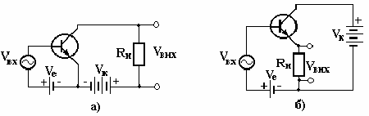
Рисунок 13.13

Схема ввімкнення транзистора з загальним емітером (рис. 13.13, а) дає підсилення напруги, струму і потужності, а ввімкнення з загальним колектором (емітерний повторювач) (рис. 13.13, б) використовується для узгодження каскадів електричних схем по вхідному і вихідному опорам, так як для неї характерне співвідношення R_{вх} >> R_{вих}.

13.5 Порядок виконання роботи

1 Дослідити залежність сили струму І крізь р-n-перехід від прикладеної напруги V.
В роботі використовується напівпровідниковий діод. Рівень напруги на діоді регулюється за допомогою потенціометра, а полярність можна змінити, якщо вилучити діод з кола й знов підключити його в протилежному напрямі.
Необхідно провести вимірювання та показати графічно залежність струму від напруги при прямому та зворотному зміщенні на діоді. Графік прямого струму треба розташувати в першому квадранті, а графік зворотного струму в третьому квадранті, як на рис. 13.14.

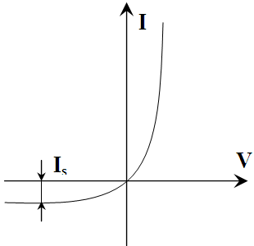
Залежність сили струму І крізь р–n-перехід від прикладеної напруги V
(вольтамперна характеристика)
Рисунок 13.14

2 Дослідити залежність колекторного струму І_{к} від напруги на колекторі V_{к} при фіксованих значеннях базового струму I_{б}.
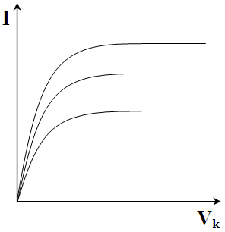
Рисунок 13.15

Залежність колекторного струму від колекторної напруги знімається три рази, кожен раз для нового значення струму бази, які задаються викладачем. Результати треба показати на одному спільному графіку (рис. 13.15) Потім необхідно розрахувати коефіцієнт підсилення струму β при значенні колекторної напруги V_{k} = 10 B:
$β=\frac{I_{k}}{I_{б}}$ (13.16)

Контрольні запитання

- Які фізичні процеси приводять до утворення контактної різності потенціалів?
- Проаналізувати особливості вольт-амперної характеристики р-n-переходу.
- Пояснити принцип використання транзистора для підсилення сигналів.
- Як визначається коефіцієнт підсилення струму для схеми із загальним емітером?

Література

Епифанов Г.М. Физика твёрдого тела. – М.: Высшая школа, 1977. – С. 240-248, 253-255.

Інструкцію склав доцент каф. фізики ЗНТУ Манько В.К.
Відредактував ст. викладач каф. фізики ЗНТУ Сейдаметов С.В.
Рецензент: доцент каф. фізики ЗНТУ Корніч В.Г.

14. LABORATORY WORK № 85
Contacts phenomena on p-n junction

THE AIM: to study the electrical conductivity of p-n junction.
THE TASK: plot the volt-ampere characteristic of p-n junction.
INSTRUMENTATION AND APPLIANCES: voltmeter, milliampermeter, source of current, diode.

14.1 Introduction

The classification of materials according to their conductivity materials are characterized by different conductivities, table 14.1:

Table 14.1
Material | σ, s˙m⁻¹
Aluminium | 3.12˙10⁷
Gold | 4.13˙10⁷
Copper, drawn | 5.62˙10⁷
Copper, annealed | 6.30˙10⁷
Silver | 6.03˙10⁷
Nichrome | 9.00˙10⁵
Diamond | 10.00˙10⁻¹⁰
Ebonite | 5.00˙10⁻¹⁴
Pyrex | 1.00˙10⁻¹²
Micx | 1.10˙10⁻¹¹
Paraffinized wax | 3.30˙10⁻¹⁷
Quartz | 5.10˙10⁻¹³

Materials with conductivities σ=(10⁷÷10⁶) S˙m⁻¹ are usually termed conductors, or metals.
Isolators or dielectrics are those with conductivities σ=(10⁻⁸÷10⁻¹⁶) S˙m⁻¹.
Materials with intermediate conductivities σ=(10⁻⁸÷10⁶) S˙m⁻¹, were termed semiconductors.
The temperature dependence of conductivity of metals is the resistance increases with temperature:

$R=R_{0}(1+αt)$. (14.1)
here R₀ is the resistance at t = 0° C; α is the thermal resistance coefficient equal about 1/273.
In case of semiconductors the resistance rapidly decreases with the increase of temperature. The empirical formula connecting the resistance and absolute temperature T valid within a limited temperature range is given below:
$R(T)=R_{0}e^{B/T}$, (14.2)
where B is constant. This formula may be rewritten for conductivity
$σ=σ_{0}e^{\frac{E_{a}}{\text{kT}}}$, (14.3)
where k is Boltzmann's constant. The quantity E_{a} characteristic of the given semiconductor is called its activation energy.

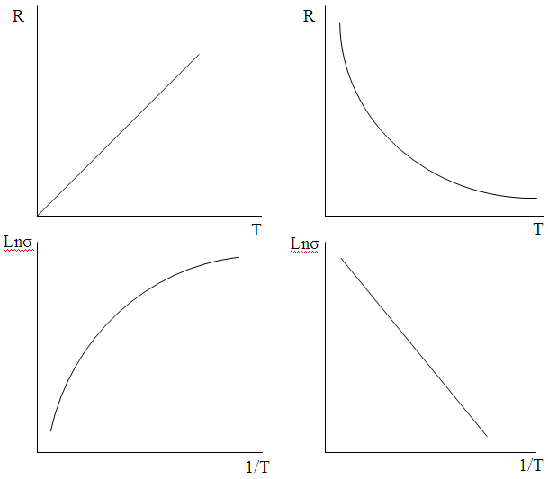

Figure 14.1
The semiconductors are materials the conductivity of which at room temperature ranger between 10⁻⁸ and 10⁶ S˙m⁻¹ and depends strongly on the nature and amount of impurities, on the structure of the material and on the ambient: temperature, illumination, electric and magnetic fields, etc.
There are two kinds of semiconductive materials: ionic and electronic. In ionic semiconductors the current is carried by the ions of the substance.
The current in electronic semiconductors is carried by electrons only. A crystal lattice is a result of atomic interaction. The nature of this interaction is determined by the atoms costituting the crystal. Main part in this interaction is played by the so-called exchange effect in the course of which two atoms exchange electrons and there by establish forces of attraction between them.
Let us discuss the model of conduction in semiconductors using silicon as an example.
The silicon atom has 14 electrons, which are divided among the electron shells in the following way: (1s²)(2s²)(2p⁶)(3s²) 3p². The incomplete outer shell contains four electrons. The lattice type of the silicon crystal is the diamond type. The diamond-type lattice is cubic. Every atom is bound to four nearest silicon atoms by covalent bonds, and all of its four valence electrons take part in these bonds. In the ideal lattice all electrons are bound, there are no free carriers, and, correspondingly, the application of an electric field does not result in an electric current. To produce current some electrons must be freed from their bond. To tear an electron away from its bond energy must be expanded. This energy may be supplied to the crystal in the form of the energy of photons, or of particles, or in the form of the energy of thermal lattice vibrations. At room temperature the energy needed to free one electron in silicon is 1.08 eV. Note that the freeing of one electron produces one incomplete bond.
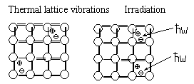
Figure 14.2
The process of bonding a free electron is termed recombination. It is the opposite of the process of freeing a bonded electron. The number of free electrons and vacant (incomplete) bonds are equal.
If electric field $\vec{E}$ is applied to the crystal, free electrons taking part in random thermal motion will be acted upon by the force $\text{ln}\vec{E}$and will begin to drift against the field. If we denote electron concentration by n, their mobility by μ_{n}, we will be able to write for the electron current density.
$\vec{J_{n}}=\text{ln}μ_{n}n\vec{E}=σ_{n}\vec{E}$. (14.4)
The incomplete bond can, in fact, move from atom to atom as a result of electron motion. When external electric field $\vec{E}$ is applied the bound electrons will be acted upon by the force $e_{n}\vec{E}$ and will be moving against the field and occupy vacant bonds. The availability of vacant bonds enables valence electrons to move against the field. This means that their mobility depends on the number of vacant bonds usually called holes. In this way the mass of the valence electrons, too, contributes to semiconductor conductivity.
If the concentration of bound electrons is N and their mobility μ_{n}, their current density is
$\vec{J}=e_{n}μ_{n}N\vec{E}$. (14.5)
Thus, in semiconductors there are two kinds of charge carriers: free electrons and bound electrons.
Therefore
$j=j_{n}+j_{N}=(e_{n}μ_{n}n+e_{n}μ_{N}N)E$. (14.6)
The motion of the hole in the direction of the field is equivalent to the motion of a positive charge e⁺. Denoting the hole concentration by p and their mobility by μ_{p}, we can write the current density of the mass of bound electrons in the form
$\vec{J}=e_{n}μ_{n}N\vec{E}=e_{p}μ_{p}p\vec{E}={\vec{J}}_{p}$. (14.7)
Holes with the charge e_{p} = e⁺ are regarded as quasiparticles the motion of which is quite equivalent to the motion of valence electrons.
A semiconductor with equal concentrations of electrons and holes (n = p) is termed intrinsic. The current density in it is
$\vec{J}=σ\vec{E}=(e_{n}μ_{n}n+e_{p}μ_{p}p)\vec{E}$. (14.8)
Difference of concentrations of electrons and holes is produced by introducing impurities, also called doping. This leads to extrinsic (impurity) conductivity. To understand the essence of extrinsic conductivity let us consider silicon doped with elements of the fifth and the third groups. Suppose an arsenic atom replace silicon atom in the crystal lattice. The outer shell of the arsenic atom has five electrons. Four of them will take part in forming covalent bonds with nearest silicon atoms. The fifth electron is unable to take part in bonding since all the bonds are filled. At the same time it is acted upon by the neighboring silicon atoms hence the decrease if its bonding energy to the arsenic atom.
For this reason impurities are easily ionized, and a large number of free electrons appear in the crystal – much larger than in pure silicon.
Impurities, which supply electrons, are termed donors. The donor impurity acts only as a source of free electrons.
The concentration of electrons in a donor-doped semiconductor will be much greater than the concentration of holes. Current in such a crystal is carried mainly by electrons by reason of which they are termed majority carriers, while the holes are termed minority carriers. Such a semiconductor bears the name of electron, or n-type semiconductor. The conductivity of an electron-type semiconductor may by written in the form
$σ=σ_{n}+σ_{p}≈σ_{n}=e_{n}μ_{n}n$, (14.9)
since p << n and σ_{p} << σ_{n}.
Consider now another case. Suppose an atom of indium, or any other group III element, is introduced into silicon. The indium atom has three valence electrons by reason of which one of its bonds with silicon atoms will remain incomplete. To fill this bond it is necessary to transfer to the indium atom one electron belonging to some silicon atom.
An impurity atom, which accepts an electron, is termed acceptor. In a semiconductor, doped with acceptors the hole concentration greatly surpasses the free electron concentration, and because of this its conductivity is mainly of the hole type:
$σ=σ_{n}+σ_{p}≈σ_{p}=e_{p}μ_{p}p$, (14.10)
since n << p and σ_{n} << σ_{p}. In this case holes are majority carriers and the electrons-minority carriers. An acceptor-doped semiconductor is termed hole, or p-type semiconductor.
14.2 Inhomogeneous semiconductor, p-n junction

We may consider the contact between an electron and hole-type sample of the same semiconductor.
Suppose we have a semiconductor sample with donor N(r) and acceptor N(r) impurities arbitrarily distributed in it. This results in electron and hole concentrations being dependent on the coordinate.
The diffusion current $\vec{j_{D}}$ results in charge separation leading to the creation of a space charge and of the accompanying electric field, which bends the energy bands. In thermodynamical equilibrium the Fermi level is independent of the coordinate:

$F=F_{0}$. (14.11)
The diffusion current $\vec{j_{D}}$ is compensated by the drift current $\vec{j_{E}}$ therefore
$\vec{j}=\vec{j_{D}}+\vec{j_{E}}=0$. (14.12)
Some electrons from n-region will go over to the p-region, and some of the holes from the p-region will go over to the n-region, charging the n-region positively, and the p-region negatively.
An electric field will be established in the p-n junction area directed from the n-region to the p-region.
The resistance of a semiconductor with built-in-fields and space charges measured for opposite current directions will be different. An external voltage applied to a p-n junction drops almost entirely on the space charge region. Let the external field be directed against the contact field E_{c}. The external electric field lowers the potential barrier U^{c} with the result that the electron flow from the n-region increases almost exponentially with the applied voltage. When the direction of the applied voltage is reversed, the electric field raises the potential barrier with result that majority carriers are drawn away from the junction region, and the width of the space charge layer is increased. The current through the junction consists only of minority carriers whose concentration is small, and for this reason the current termed reverse current is also small.
Even though the boundary between two bodies in close contact (welded or fused) is very narrow, nevertheless it is of finite width; hence the designation barrier layer. Investigations indicate that a barrier layer between two semiconductors is formed when one of the semiconductors is a p-type conductor and the other an n-type. Such barrier layer is called p-n junctions, fig. 14.3.

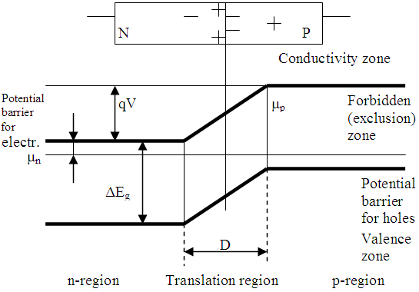

Figure 14.3

Figure 14.4 illustrate the rectification provided by barrier layers. The figure shows a typical current-voltage curve. The left branch of the curve is the characteristic for the reverse current. The forward current increases rapidly with increasing voltage, but the reverse current remains almost constant and has vary low value.

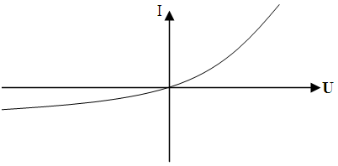

Figure 14.4

14.3 Experimental part

1. Measure the current over a difference of potential applied to p-n junction in two cases:
a) for the forward current;
b) for the reverse current.
Put down the data of measurements in table 14.2:

Table 14.2
№ | Forward current |  | Reverse current
№ | U_{a}, V | I_{a}, A | U_{b}, V | I_{b}, A
1
...
10

2. Put I versus U on the graph for the forward and the reverse current.

3. Make analysis of the experimental results.

Control questions

1. Classification of materials according to their conductivity.
2. What is extrinsic conductivity?
3. What is intrinsic conductivity?

4. Draw the energy diagrams for forward and reverse currents of p-n junction.
Literature

1. Gevorkjan R.G., Shepel V.V. A Course of General Physics. – Moscow: Higher School, 1967. – 550 p.
2. Koshkin N.I., Shirkevich M.G. Handbook of Elementary Physics. – Moscow: Mir Publishers, 1977. – 272 p.
3. Kireev P.S. Semiconductor Physics. – Moscow: Mir publishers, 1974. – 672 p.

Translator: Lushchin S.P., the reader, candidate of physical and mathematical sciences.
Reviewer: Loskutov S.V., professor, doctor of physical and mathematical sciences.
15. Лабораторна робота № 86
Реєстрація радіоактивного випромінювання

МЕТА РОБОТИ: вимірювання активності препарату KCl.
ПРИЛАДИ І ОБЛАДНАННЯ: сцинтиляційний лічильник, джерело живлення, свинцевий бокс.

15.1 Вступ

Радіоактивністю називають перетворення нестійких ізотопів одного хімічного елемента в ізотоп іншого елемента.
Цей процес супроводжується випусканням елементарних часток, або ядер.
До основних типів радіоактивних перетворень відносяться:
а) α – розпад;
б) β – розпад (у тому числі К-захват);
в) спонтанне ділення радіоактивних ядер;
г) протонна радіоактивність.
Кількість атомів, що не розпалися у радіоактивному препараті зменшується з часом, по закону радіоактивного розпаду.
$N=N_{0}e^{−λt}$, (15.1)
де N₀ – кількість атомів, що були в початковий момент часу t = 0;
N – кількість атомів, що не розпалися, у момент часу t;
λ – стала розпаду, характерна для даної радіоактивної речовини величина, що показує яка частина наявних атомів розпадається в одиницю часу.
Час, за який розпадається половина початкової (первісної) кількості атомів, називається періодом напіврозпаду Т.
Величину Т легко визначити з умови:
$\frac{1}{2}N_{0}=N_{0}e^{−λt}$,
відкіля
$T=\frac{\text{ln}2}{λ}=\frac{0,\text{693}}{λ}$ (15.2)
Період напіврозпаду для відомих радіоактивних речовин знаходиться в межах від $3⋅{\text{10}}^{−7}$с. до $5⋅{\text{10}}^{\text{15}}$років.

15.2 Активність препарату і одиниці виміру

Число розпадів ядер атомів, що відбувається за одиницю часу називають активністю препарату. У міжнародній системі одиниць (СІ) активність виміряється числом розпадів за секунду. Одиницею активності в цій системі є один розпад/с Бк (Бекерель). Застосовуються також позасистемні одиниці: розпад/хв і Кюрі. Одиниця активності, названа Кюрі, визначається як активність такого препарату, у якому відбувається $3,\text{700}⋅{\text{10}}^{\text{10}}$ актів розпаду в секунду. Похідні від Кюрі одиниці активності: мілікюрі (10⁻³ Кюрі) і мікрокюрі (10⁻⁶ Кюрі). Для виміру активності потужних радіоактивних препаратів застосовуються кратні від Кюрі одиниці: кілокюрі (10³ Кюрі) і мегакюрі (10⁶ Кюрі).

15.3 Зв'язок активності препарату з масою активного
ізотопу в ньому

Радіоактивні ізотопи можуть застосовуватися не тільки в чистому виді, але і разом з нерадіоактивними речовинами. Тому про кількість радіоактивної речовини судять не по масі препарату, а по його активності.
З визначення активності препарату випливає, що вона дорівнює похідній dN/dt, користуючись законом радіоактивного розпаду, отримуємо:
$n=\left|\frac{\text{dN}}{\text{dt}}={λN}_{0}e^{−λt}=λN\right|$ (15.3)
Число атомів радіоактивного ізотопу в препараті в даний момент часу дорівнює:
$N=\frac{M}{m}$ (15.4)
де М – маса радіоактивного ізотопу в препараті; m – маса радіоактивного атома.
Маса одного атома може бути визначена зі співвідношення:
$m=\frac{A}{N_{A}}$ (15.5)
де А – атомна маса радіоактивного ізотопу, N_{A} – число Авогадро.
З урахуванням співвідношень (15.4) і (15.5) рівність (15.3) можна записати у виді:
$n=\frac{λ{\text{MN}}_{A}}{A}$ (15.6)
Рівність (15.5) визначає зв'язок активності препарату з масою радіоактивного ізотопу в ньому.

15.4 Вимір активності препарату абсолютним методом

Метод визначення активності джерела заснований на безпосередньому рахунку числа часток, випромінюваних препаратом, називається абсолютним методом.
Число радіоактивних часток, випущених джерелом в усі сторони (тобто в тілесний кут 4π в одиницю часу) не дорівнює числу часток, які попадають у лічильник по двом причинам.
По-перше, у робочий об′єм лічильника можуть попадати лише частки, що випускаються радіоактивним джерелом у напрямку вікна лічильника. По-друге, по шляху з радіоактивного шару в робочий об′єм лічильника потік радіоактивних часток частково поглинається в шарі повітря між препаратом і лічильником і, також, у матеріалі віконця лічильника.
Позначимо шукану активність препарату через n і введемо коефіцієнт К, що показує яка частина часток, випущених препаратом, попадає в лічильник. Тоді:
$n=\frac{n_{1}}{K}$ (15.7)
де n₁ – число часток, що фактично потрапили в робочий об′єм лічильника в одиницю часу.
Число часток n₁ визначається експериментально за допомогою радіометричної установки. Число n″ імпульсів, зареєстрованих установкою в одиницю часу буде відрізнятися від числа n₁ часток, що потрапили в робочий об′єм лічильника з препарату. Це зв'язано з тим, що лічильнику властиві проміжки часу повної нечутливості. Цей час τ називають «мертвим часом» лічильника. З іншої сторони в число імпульсів n₁ входить деяке число імпульсів n_{ф}, що викликано різними сторонніми впливами (наприклад, космічним випромінюванням). Це так званий фон лічильника.

З обліком «мертвого часу» лічильника швидкість рахунку буде дорівнює
$n^{'}=\frac{n^{''}}{1−n^{''}τ}$ (15.8)
Число часток, зареєстрованих лічильником з урахуванням “мертвого часу” і фону буде дорівнювати
$n_{1}=n^{'}−n_{ф}$ (15.9)
Активність лічильника розраховується за (15.7) з урахуванням (15.8) і (15.9).

15.5 Сцинтиляційний лічильник

Сцинтиляційний метод реєстрації часток – один з найстаріших методів. Широке розповсюдження він отримав після створення фотоелектронних помножувачів – приладів, що володіють здібністю реєструвати слабкі спалахи світла. Сцинтиляційний лічильник складається зі сцинтилятора та фотоелектронного помножувача (ФЕП).
Сцинтиляторами називають такі речовини, які під дією заряджених часток випромінюють фотони у видимій частині спектру. У сцинтиляторі спалахи світла з’являються не тільки під дією заряджених часток, але й під дією гамма-випромінювання та нейтронів.
Друга складова сцинтиляційного лічильника – ФЕП. Фотони світла, попадаючи на фотокатод ФЕП, в результаті фотоефекту вибивають електрони. Під дією зовнішнього електричного поля електрони спрямовуються на диноди ФЕП, де відбувається вторинна електронна емісія, в результаті якої на анод ФЕП приходить у десятки та сотні тисяч разів більша кількість електронів. Таким чином народжується електричний імпульс, який потім реєструється відповідними електронними схемами.
Робота виконується на установці, що складається з сцинтиляційного лічильника, джерела живлення, свинцевого боксу. Блок-схема установки показана на рисунку 15.1.

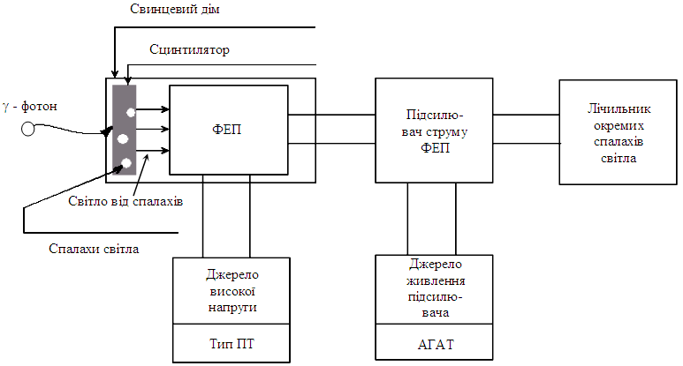

Рисунок 15.1

15.6 Порядок виконання роботи

Робота виконується на установці, що складається з сцинтиляційного лічильника, джерела живлення, свинцевого боксу.
- Ввімкнути установку.
- Виміряти фон лічильника. Для цього треба подати на лічильник напругу 1250 В. Зняти показання лічильника у відсутності джерела випромінювання при закритому вікні свинцевого боксу.
- Виміряти швидкість рахунку. Для цього:
а) покласти джерело випромінювання на відкрите вікно свинцевого боксу;
б) зробити вимір швидкості рахунка $n^{''}$ аналогічно виміру фона лічильника при закритому вікні свинцевого боксу;
в) результати вимірів занести в таблицю з обліком «мертвого часу» і фона. («Мертвий час» лічильника вважати рівним $τ=5⋅{\text{10}}^{−6}$с);
г) тривалість виміру усереднити.
- Обчислити по (15.7) активність препарату. (Вважати коефіцієнт К = 0,1, А = 40, λ = 1,3⋅10⁹ років).
- Використовуючи співвідношення (15.6) визначити масу М радіоактивного ізотопу в препараті.

Таблиця 15.1
Тривалість виміру t, с | Число  зареєстрованих  імпульсів |  | Фон  лічильника  $$n_{ф}=\frac{N_{ф}}{t}$$ | Швидкість  рахунка з  препаратом  $$n^{''}=\frac{N_{\text{пр}}}{t}$$ | Швидкість  рахунка з  обліком  «мертвого  часу»  $$n^{'}=\frac{n^{''}}{1−n^{'}τ}$$ | Швидкість  рахунка з  урахуванням  фону  $$n=n^{'}−n_{ф}$$ | Актив-ність  препарату  n
Тривалість виміру t, с | Без препарату N_{ф} | З препаратом N_{пр}

Контрольні запитання

1. Який фізичний зміст явища радіоактивності?
2. Які процеси відносяться до основних типів радіоактивних перетворень?
3. Як математично виражається закон радіоактивного розпаду?
4. Який фізичний зміст має постійна розпаду λ?
5. Що називається періодом напіврозпаду?
6. В яких одиницях вимірюється активність препарату?
7. Як визначити активність препарату використовуючи закон радіоактивного розпаду?
8. Який зв'язок активності препарату з кількістю радіоактивного ізотопу в ньому?
9. У чому складається сутність виміру активності препарату абсолютним методом?
10. Чому не всі частки, випущені препаратом попадають у лічильник?
11. Яким чином розраховується швидкість рахунку з урахуванням:
а) «мертвого часу», б) фона лічильника?
12. Який зміст коефіцієнта «К», що входить у формулу (15.7) для розрахунку активності препарату?
13. Як визначити масу радіоізотопу в препараті по його активності?

Література

1. Савельєв І.В.. Курс загальної фізики. – М.: Наука, 1971 р.
2. Кортнєв А.В. та ін. Практикум по фізиці. – М.: Вища школа, 1963 р.

Інструкцію склав доцент каф. фізики ЗНТУ Серпецький Б.О.
Відредактував доцент каф. фізики ЗНТУ Корніч В.Г.
Рецензент: доцент каф. фізики ЗНТУ Єршов А.В.

16. Laboratory work № 86
Registration of radiation

AIM: measurement of activity of the preparation KCl.
TASK: measure the activity of the preparation; determine the mass of radioactive isotope.
INSTRUMENTATION AND APPLIANCES: impulse counter, power source, photoelectron multiplier, lead house

16.1 Introduction

Radioactivity is called the transformation of unstable isotopes of one chemical element into another isotope of the element.
This process is accompanied with emanation of elementary particles or nuclei.
The main types of radioactive transformations include:
a) α – decay;
b) β – decay (including K-catch);
c) spontaneous fission of radioactive nuclei;
d) proton radioactivity.
Number of atoms that are not disintegrated in the radioactive preparation decreases over time, according to the law of radioactive decay.
$N=N_{0}e^{−λT},$ (16.1)
where N₀ – number of atoms that were in the initial time t = 0; N – number of atoms that are not disintegrated in time t; λ – the collapse was appropriate to the size of the radioactive substance that shows how much of the available atoms disintegrating per unit time.
The time T is the time during which the initial number of atoms decreases twofold. It is called the half-life.
Size T easily identify with the subject:
$\frac{1}{2}N_{0}=N_{0}e^{−λT},$ hence $T=\frac{\text{ln}2}{λ}=\frac{0,\text{693}}{λ}\text{.}$ (16.2)

Half-life of radioactive substances is in range from $3⋅{\text{10}}^{−7}$s to $5⋅{\text{10}}^{\text{15}}$years.

16.2 Activity of the preparation and measuring unit

The number of decomposition nuclei of atoms, which is occurred per unit of time called the activity of the preparation. In the international system of units (SI) activity is measured by the number of decay per second. The unit of activity in this system is one disintegration/s Bq (Becquerel). Unsystematic units are also used: decay/min and Curie. Activity unit, called the Curie is defined as the activity of this preparation, which is occurred 3.7·10 ¹⁰ acts of decay per second. Derivatives of Curie unit activity: millicurie (10⁻³ Curie) and microcurie (10⁻⁶ Curie). To measure the activity of powerful radioactive preparations are used multiples of the Curie units: kilocurie (10³ Curie) and mehacurie (10⁶ Curie).

16.3 Connection of the activity of the preparation with a mass of
active isotope in it

Radioactive isotopes can be used not only in pure form, but with non-radioactive substances. Therefore the amount of radioactive substance is judged not by weight of the preparation and of its activity.
From the definition of activity of the preparation implies that it is derivative dN/dt, using the law of radioactive decay, we get:
$n=\left|\frac{\text{dN}}{\text{dt}}\right|={λN}_{0}e^{−λt}=λN$ . (16.3)
The number of atoms of radioactive isotopes in the preparation at any given time is equal to:
$N=\frac{M}{m}$ , (16.4)
where M – mass of radioactive isotope in the products; m – mass of the radioactive atom.
Mass of one atom can be determined from the ratio:
$m=\frac{A}{N_{A}}$ , (16.5)
where A – atomic mass of radioactive isotope, N_{A} – Avogadro's number.
In view of relations (16.4) and (16.5) equality (16.3) can be written as:
$n=\frac{λ{\text{MN}}_{A}}{A}$ . (16.6)
Equality (16.6) defines the communication activity of the preparation with a mass of radioactive isotope in it.

16.4 Measurement of the activity of the preparation by absolute method

Method for determining the activity of the source based on the direct account of particles emitted by the preparation, called absolute method.
The number of radioactive particles released into the source of all parties (i.e. the solid angle 4π per unit time) is equal to the number of particles that fall on the counter for two reasons.
At first, in working volume of counter can fall only particles produced by radioactive sources in the direction of the counter window. At second, the path of the radioactive layer working volume of counter meter flow of radioactive particles partially absorbed in a layer of air between the preparation and counter and also in the material of the counter window.
Let the unknown activity of the preparation through the n and introduce the coefficient K, which shows that the fate of particles released preparation, gets to the counter.
Then
$n=\frac{n_{1}}{K}$ , (16.7)
where n₁ – the number of particles that actually got to working volume of counter meter per unit time.
The number of particles n₁ is determined experimentally using radiometric settings. The number of pulses $n^{''}$registered in installing per unit of time will be differ from the number of n₁ particles that get into working volume of counter from the preparation. It is related to the fact that the counter possesses tome intervals that are complete unsensitive. This time τ is called "dead time" counter. On the other hand the number of pulses n₁ is some number of pulses n_{b}, which is caused by various outsider the influence (e.g. cosmic radiation). It is so-called counter background.

On account of "dead time" speed meter account is

$n^{'}=\frac{n^{''}}{1−n^{''}τ}$ . (16.8)
The number of shares registered in the light meter "dead time" and background will be equal
$n_{1}=n^{'}−n_{ф}$. (16.9)
Activity meter is calculated by (16.7) subject to (16.8) and (16.9).

16.5 Scintillator

Scintillation method for registration of shares is one of the oldest methods. Prevalence after he received a photoelectron multiplier – devices that have the capability to record weak light flashes. Scintillation counter is a scintillator and photoelectron multiplier (PEM).
Scintillators are called such substances under the influence of charged particles emit photons in the visible part of the spectrum. In scintillator flashes of light appear not only under the influence of charged particles, but also under the influence of gamma radiation and neutrons.

Figure 16.1

The second component of the scintillation counter is PEM. Photons of light get to the photocathode PEM, beat our electrons as a result of photoeffect. Under the influence of external electric field the electrons are directed to dynode PEM, where the secondary electron emission takes place, which resulted in the anode PEM comes in dozens and hundreds of thousands of times more electrons. Thus was born an electrical impulse, which then registers the appropriate electronic circuits.
Work performed at the installation, which consists of scintillation counter, a power source, a lead box. Block diagram of the installation shown in the picture.

16.6 Experimental part

1. Enable the installation.
2. To measure the background count. This should apply to PEM voltage 1250 V. Clear counters in the absence of evidence of radiation source close to the lead box.
3. To measure the speed account. To do next:
a) put the source of radiation lead to an open window box;
b) make the speed dimension account similar measure background counter in a closed box, lead box;
c) results of measurements recorded in the table on account of "dead time" and background. ("Dead time" counter equate $τ=5⋅{\text{10}}^{−6}$s);
d) duration of measurement taken in the mean.

Table 16.1
Duration of measurement t, s | Number of registreited impujses |  | Back-ground counter $n_{ф}=\frac{N_{ф}}{t}$ | Rate account of preparation $n^{''}=\frac{N_{\text{пр}}}{t}$ | Rate accounts due to "dead time"$n^{'}=\frac{n^{''}}{1−n^{'}τ}$ | Rate account due to background  $$n=n^{'}−n_{ф}$$ | Prepare-tion activity  n
Duration of measurement t, s | Without preparation N_{ф} | With preparation N_{пр}
4. Calculated by (16.7) activity of the preparation. (Consider the coefficient K = 0.1, A = 40, $λ=1\text{.}3⋅{\text{10}}^{9}$years).
5. Using (16.6) define the mass M of radioactive isotope in the products.

Control questions

1. What is the physical meaning of radioactivity phenomenon?
2. What processes belong to the main types of radioactive transformations?
3. How does the law of radioactive decay express in mathematical way?
4. What is the physical content of a permanent collapse of λ.
5. What is called the half-life?
6. In what units measure preparation activity?
7. How to determine the activity of the preparation using the law of radioactive decay?
8. What is the connection of activity of the preparation with the number of radioactive isotopes in it?
9. What is the essence of absolute measurement of activity of the preparation method?
10. Why do not all shares issued in the fall to counter preparation?
11. How to calculate the rate accounts including:
a) The "dead time", b) the background count?
12. What is the content ratio "K", included in the formula (16.7) to calculate the activity of the preparation?
13. How to determine the mass of radioisotopes in preparation on its activity?

Literature

1. Gevorkjan R.G., Shepel V.V. A Course of General Physics. – Moscow: Higher School, 1967. – 550 p.
2. Koshkin N.I., Shirkevich M.G. Handbook of Elementary Physics. – Moscow: Mir Publishers, 1977. – 272 p.

Translator: Loskutov S.V., professor, doctor of physical and mathematical sciences.
Reviewer: Lushchin S.P., the reader, candidate of physical and mathematical sciences.
Інструкція з охорони праці
при виконанні робіт
в лабораторії кафедри фізики

1 Загальні положення

1.1 До роботи в лабораторії допускаються:
- співробітники кафедри, які знають свої функціональні обов’язки та мають допуск до самостійної роботи;
- студенти, що вивчили та засвоїли правила поводження в лабораторії, знають методику проведення лабораторних робіт, пройшли відповідний інструктаж.
1.2 Інструктаж для студентів проводить співробітник кафедри. Кожен студент у журналі «Інструктаж студентів з питань охорони праці» зобов’язаний особистим підписом підтвердити знання інструктажу.
1.3 Допуск студентів до роботи здійснює керівник занять після того, як він з’ясував рівень знань студентів методики проведення лабораторних робіт.

2 Вимоги безпеки перед початком роботи

2.1 Для виконання робіт використовують тільки придатні для роботи прилади та інструменти.
2.2 Перед виконанням роботи керівник повинен особисто перевірити справність приладів і дати дозвіл на виконання роботи.
2.3 Особи, що не беруть участі у виконанні лабораторної роботи, в лабораторію не допускаються.

3 Вимоги безпеки під час виконання робіт

3.1 Забороняється вмикати або вимикати джерела електричної та світлової енергії без дозволу керівника робіт.
3.2 Забороняється крутити будь-які гвинти, рукоятки, натискувати кнопки, вимикачі, призначення яких для студента невідоме.
3.3 Про усі не недоліки в роботі приладів та обладнання студент повинен негайно повідомити викладача.

4 Вимоги безпеки після закінчення роботи

4.1 Перед закінчення роботи послідовно вимкнути всі споживачі електроенергії.
4.2 Візуально перевірити справність стенду, установки. Слід пам’ятати, що за зламані прилади студент несе відповідальність.

5 Вимоги безпеки в аварійних ситуаціях

5.1 Виконавець робіт зобов’язаний:
- зупинити роботу;
- вимкнути прилади та обладнання з електричної мережі;
- сповістити керівника робіт про те, що сталося в лабораторії;
5.2 На випадок пожежі приступити до гасіння пожежі наявними засобами пожежогасіння. Діяти згідно розпорядженням свого керівника або особи, що керує гасінням пожежі.
5.3 Керівник робіт сповіщає по тел. 9-101.

